Федеральное государственное образовательное бюджетное

учреждение высшего образования

**«Финансовый университет при Правительстве Российской Федерации»**

**(Финансовый университет)**

Колледж информатики и программирования

Специальность 10.02.05 Обеспечение информационной безопасности автоматизированных систем

**ОТЧЕТ**

**ПО УЧЕБНОЙ ПРАКТИКЕ**

Профессиональный модульПМ.04 Выполнение работ по одной или нескольким профессиям рабочих, должностям служащих

Выполнил:

обучающийся учебной группы

№ 2ОИБАС-1322

Воскобоева Я.Н

*(И.О. Фамилия)*

Проверил:

руководитель практики от колледжа:

*(И.О. Фамилия)*

**Москва 20­­­­24**

Оглавление

Перечень заданий/работ, выполненных в ходе учебной практики 2

Тема 1.1. Работа с устройствами компьютерной системы 5

Тест 1 5

Тема 1.2. Работа с программным обеспечением компьютерной системы 5

Тест 2 5

Тема 1.3. Диагностика неисправностей системы, ведение документации 5

Тема 2.1. Работа в текстовом процессоре 5

Тема 2.2. Работа в редакторе электронных таблиц 5

Тема 2.3. Работа в программе подготовки и просмотра презентаций 5

Тема 2.4. Работа в системе управления базами данных 5

Тема 2.5. Работа в графических редакторах 5

Тема 3.1. Работа с ресурсами Интернета 5

Тема 4.1. Защита информации при работе с офисными приложениями 5

**Практическая работа № 1**

**Тема:**

Тема 1.1 Работа с устройствами компьютерной системы

**Цель:**

1. Изучение архитектуры ЭВМ, структуры и основных принципов работы ЭВМ; Работа с дополнительными внешними устройствами ПК: поиск драйверов, подключение, настройка.
2. Сформировать представление об организации автоматизированных рабочих мест (АРМ)
3. Получить практические навыки по выбору и сборке компьютеров в зависимости от решаемых задач

**Оснащение:**

1. Методические указания по практической работе.
2. Компьютер.
3. Microsoft office –Word
4. Оглавление
5. Теоретический материал 4
6. Инструкция по охране труда при работе на персональном компьютере. 4
7. Требованиям к квалификации 10
8. Инструкция по охране труда при заправке картриджей принтеров и копировально-множительных машин 13
9. Назначение и виды автоматизированного рабочего места 23
10. Практическая часть 27
11. Задание 1 27
12. Задание 2 29
13. Задание 3 30
14. Задание 4 31

**Практическая часть**

Задание 1.

Вопросы по инструкции (ТБ при работе на ПК)

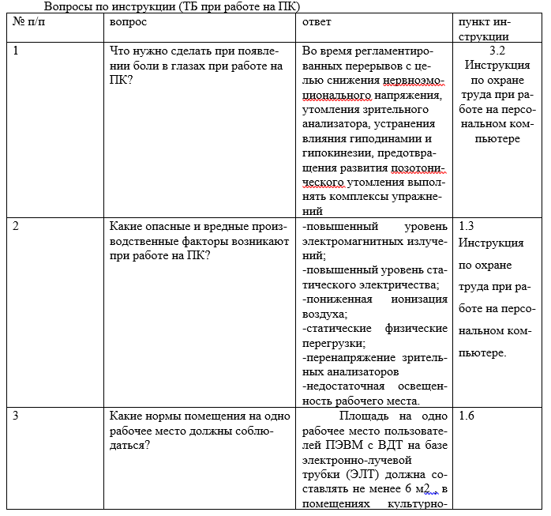

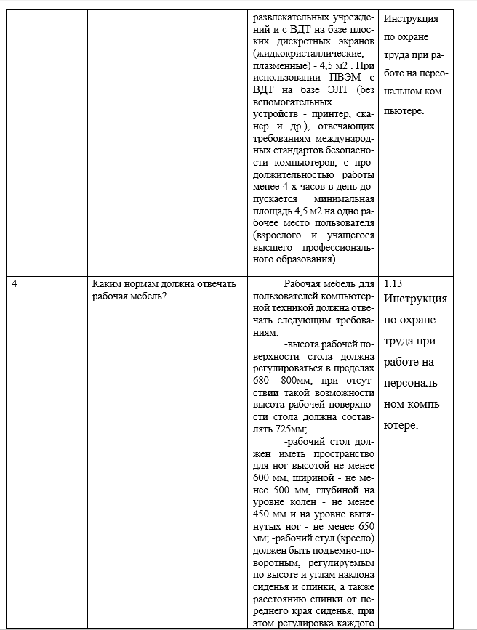

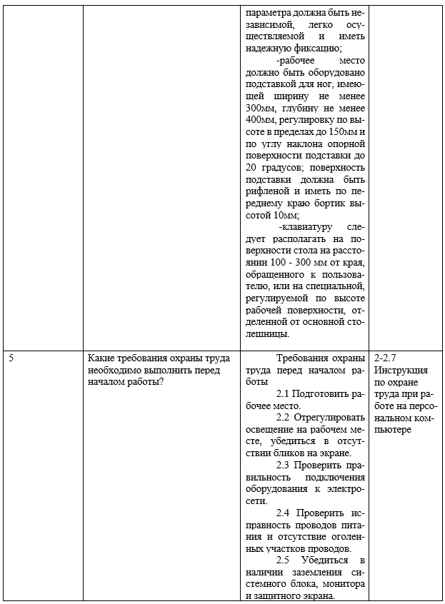

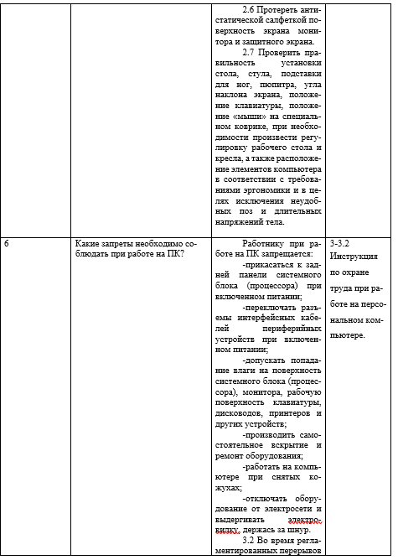

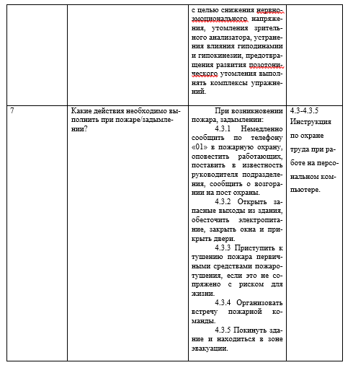

Задание 2

Вопросы по инструкции (ТБ при замене картриджей)

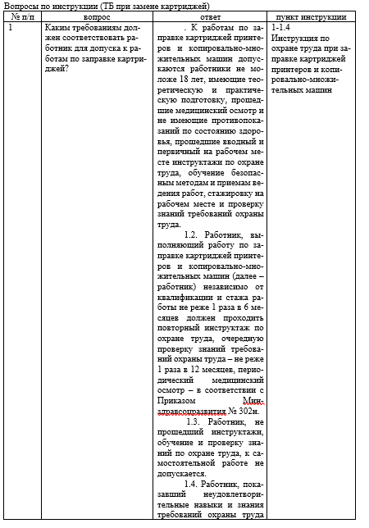

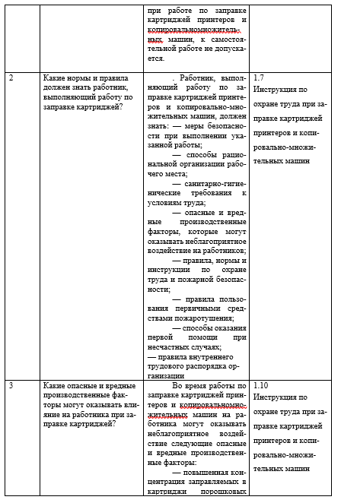

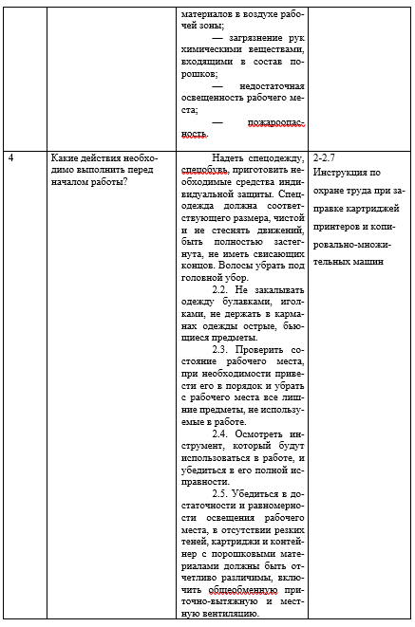

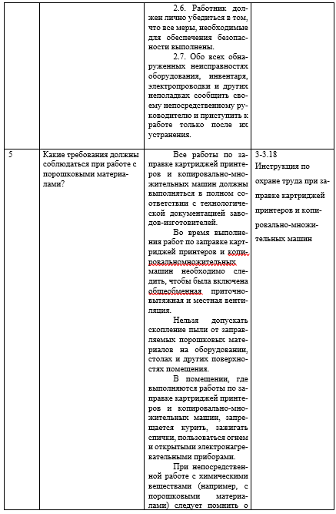

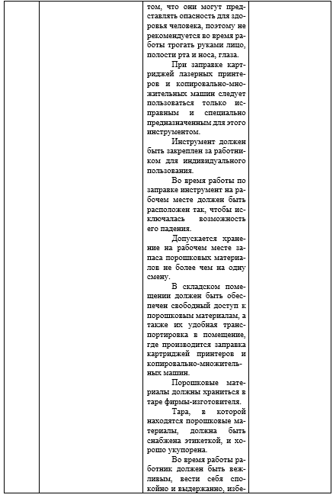

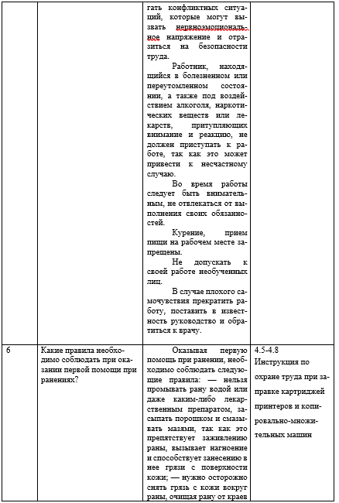

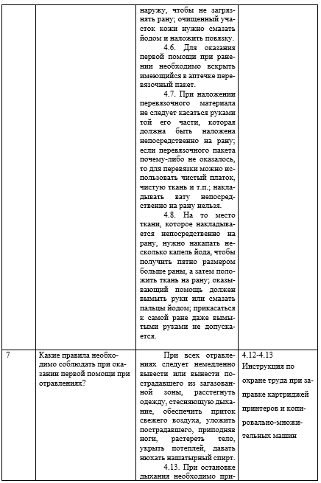

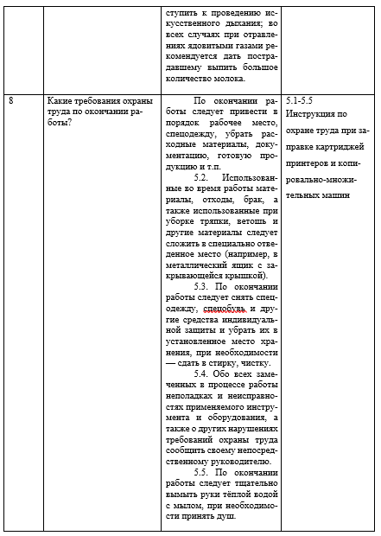

Задание 3

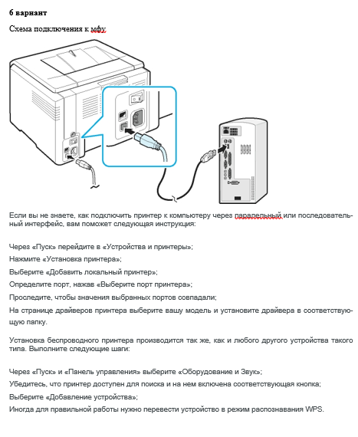

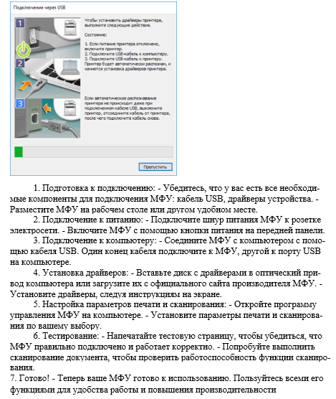

Задание 4

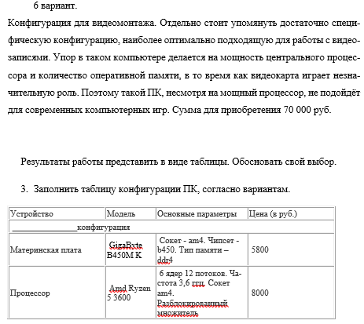

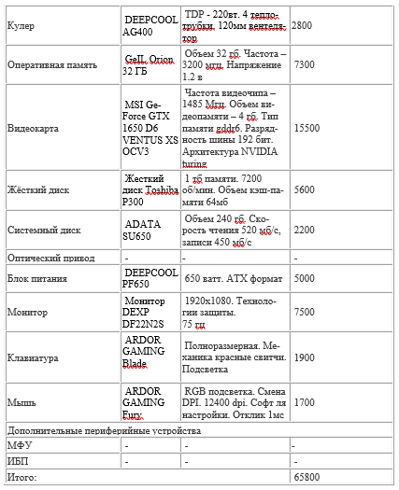

Тест 1



**Практическая работа № 2**

**Тема:**

Работа с программным обеспечением компьютерной системы (10 часов)

**Цель:**

1. Установка операционной среды, настройка интерфейса ОС (рабочий стол, безопасность системы, подключение к сети)
2. Установка прикладных программ.
3. Управление файлами данных на локальных съемных запоминающих устройствах, а также на дисках локальной компьютерной сети, в интернете.

**Оснащение:**

1. Методические указания по практической работе.
2. Компьютер.
3. Microsoft office –Word

**Последовательность выполнения работы:**

1. Получение задания;

2. Изучение теоретического материала по практической работе;

3. Выполнение задания;

4. Оформление отчета

Оглавление

Теоретический материал 4

Операционная система Microsoft Windows. Общие сведения 4

Операционная система: определение, функции 4

Функции ОС: 5

Цели и задачи файловой системы 6

Объекты файловой системы OC Windows 8

Практическая часть 12

Задание 1 12

Задание 2 13

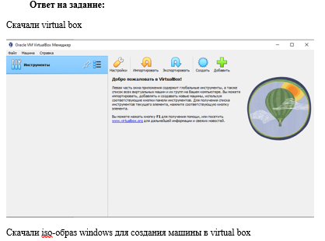

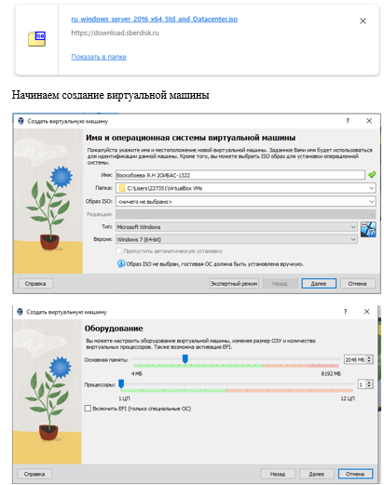

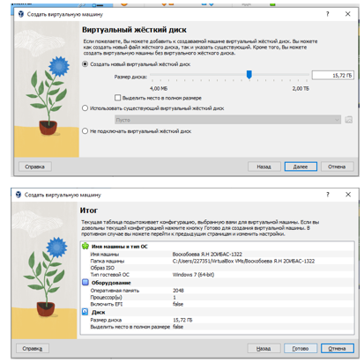

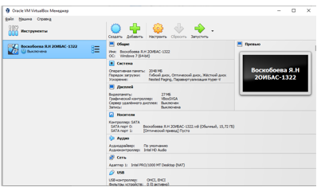

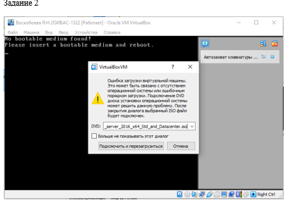

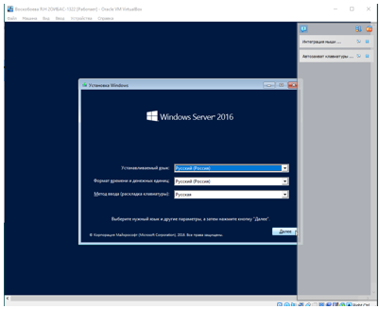

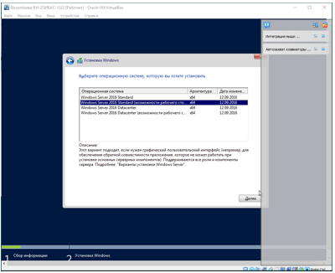

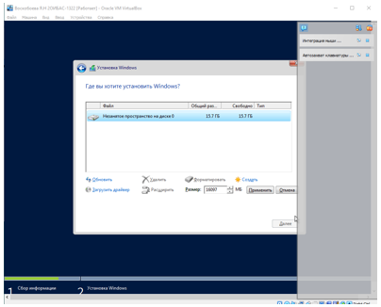

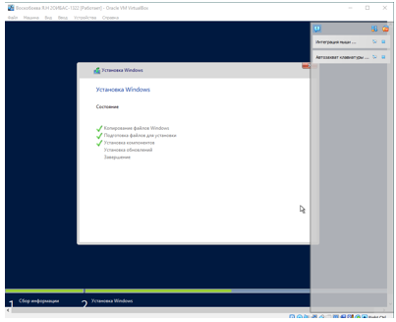

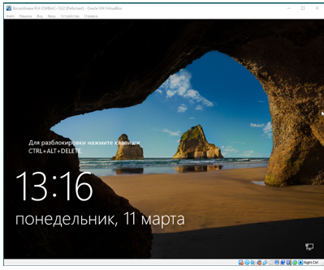

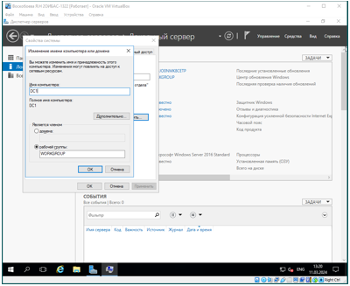

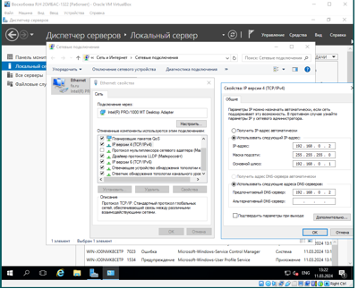

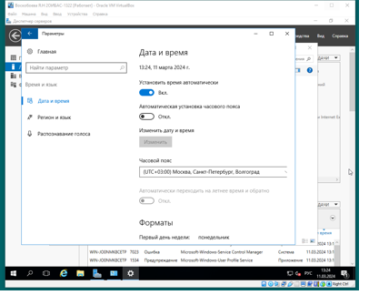

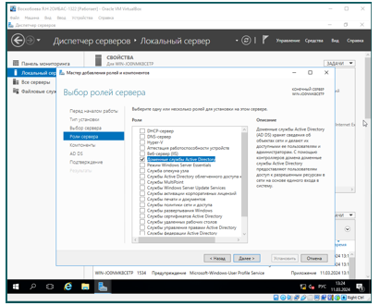

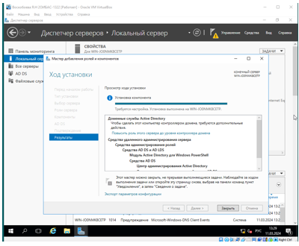

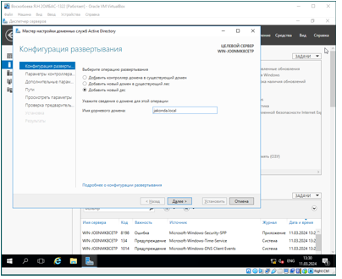

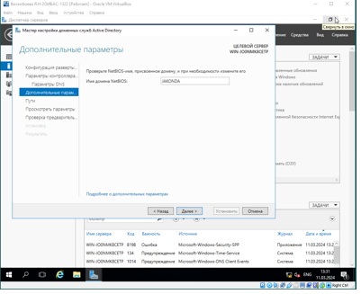

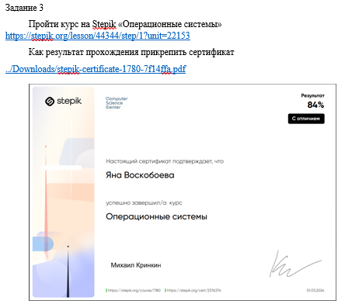

Тест 2

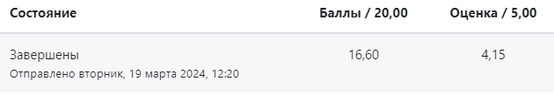

**Практическая работа № 3**

**Тема:**

Диагностика неисправностей системы, ведение документации (10 часов)

**Цель:**

1. Диагностика простейших неисправностей персонального компьютера, периферийного оборудования и компьютерной оргтехники
2. Оформление отчетной документации в соответствии с перечнем работ, выполняемых в порядке текущей эксплуатации ЭВМ

**Оснащение:**

1. Методические указания по практической работе.
2. Компьютер.
3. Microsoft office –Word

**Последовательность выполнения работы:**

1. Получение задания;

2. Изучение теоретического материала по практической работе;

3. Выполнение задания;

4. Оформление отчета

Оглавление

Теоретический материал 4

Практическая часть 14

Задание 1. 14

Задание 2. 15

Задание 1

6 Вариант

Разработайте алгоритм поиска неисправностей для ПК

Решение с помощью кода

{

"error": {

"message": " (request id: 20240409153732257078075Rt9HVf9Y)",

"type": "upstream_error",

"param": "429",

"code": "bad_response_status_code"

}

}

Пример алгоритма:

1. Проверить подключение кабеля питания и убедиться, что компьютер включен.

2. Проверить, работает ли вентилятор на процессоре.

3. Проверить работу вентиляторов на корпусе компьютера.

4. Проверить подключение монитора к видеокарте.

5. Попробовать подключить другой монитор для исключения неисправности монитора.

6. Проверить состояние памяти (RAM) с помощью программы для тестирования оперативной памяти.

7. Проверить жесткий диск на наличие ошибок и повреждений.

8. Проверить работу видеокарты с помощью дополнительного монитора или программы для тестирования видеопамяти.

9. Проверить работу блока питания с помощью мультиметра.

10. Проверить подключение клавиатуры и мыши.

11. Если все вышеперечисленные шаги не помогли, обратиться к специалисту по ремонту компьютеров.

## Задание 2.

TestDisk — кроссплатформенная утилита, которая доступна для DOS, семейства Windows 9X, Windows NT4, 2000, XP, 2003, Vista, 2008, 7, 8, 8.1, 10, Mac OS X Intel, Mac OS X PowerPC, Linux, FreeBSD, NetBSD, OpenBSD и SunOS.

Восстановление данных занимает от нескольких минут до нескольких дней, в зависимости от состояния восстанавливаемого диска и технических характеристик главного компьютера.

Преимущества использования TestDisk:

* маленький размер;
* портативность (возможность запуска без установки);
* кроссплатформенность (работает на различных ОС);
* открытый исходный код;
* нет вредоносного кода, рекламы или объявлений;
* тщательное сканирование дисков и восстановление данных.

Установка

Установку осуществлять на виртуальной машине (из практического задания 2, все действия подтверждать скриншотами)

TestDisk — портативная программа: ей не требуется установка на компьютер, а запустить её можно и с USB-диска. Для первого запуска необходимо следующее:

1. Загрузить TestDisk на официальном сайте по этой [ссылке](https://www.cgsecurity.org/wiki/TestDisk_Download).
2. Извлечь TestDisk Zip (расширение .zip).
3. Найти и открыть файл testdisk_win.exe.

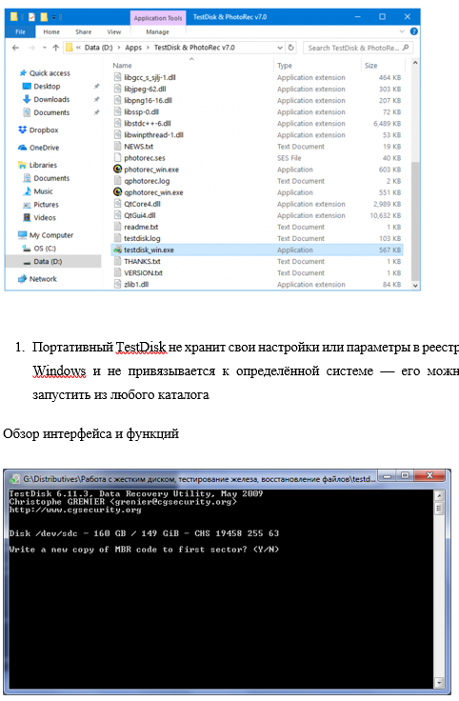

Командная строка — программная оболочка, которая позволяет в текстовом виде давать компьютеру различные команды. (Для запуска командной строки нажать Win+R – cmd)

Интерфейс командной строки наверняка знаком каждому. Программы этого типа проще, чем кажутся.

Перед пользователем открыт чёрный экран со словами. Нужно ввести правильную команду, и компьютер ответит. В большинстве случаев для восстановления данных с помощью TestDisk нужны только команды и ничего более.

Программа способна на следующее:

* Исправляет таблицы разделов и восстанавливает удалённые сектора.
* Восстанавливает загрузочный сектор FAT32 и NTFS из его резервной копии.
* Реанимирует загрузочный сектор FAT12/FAT16/FAT32 и NTFS.
* Копирует файлы из удалённых разделов FAT, exFAT, NTFS и ext2 / ext3 / ext4.
* Восстанавливает файлы из файловой системы FAT, exFAT, NTFS и ext2.

Инструкция по использованию TestDisk

Нельзя хранить восстановленные файлы в одном разделе с реанимируемыми. Так перезапишутся ранее удалённые данные, а это приведёт к повреждению уже восстановленных.

Восстанавливать данные с помощью TestDisk довольно просто:

1. Первый шаг — выделить место для восстановленных данных: создать папку с именем Recovery в каталоге, где хранится файл запуска TestDisk. Например, на диске (D:).
2. Открыть файл testdisk_win.exe.

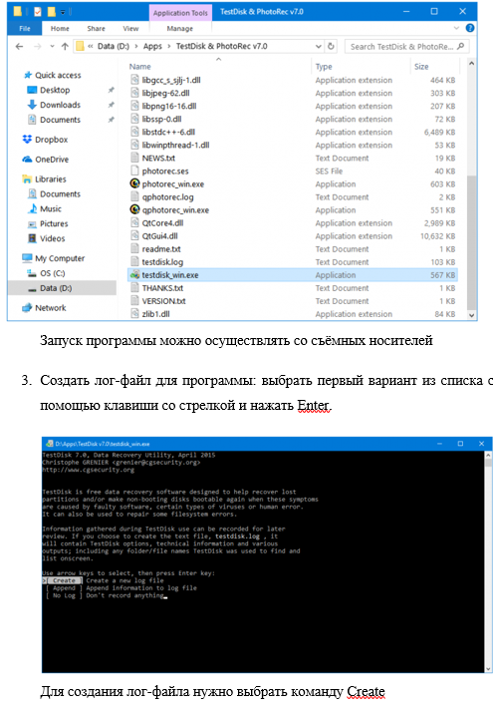

4.На следующем этапе выбрать жёсткий диск, с которого необходимо восстановить данные. TestDisk покажет все подключённые жёсткие диски и имеющиеся внутри них разделы. Для выбора нужного параметра можно использовать стрелки вверх и вниз:

* + Если необходимо восстановить только один диск, тогда нужно выбрать его в списке и для продолжения нажать Enter.
  + [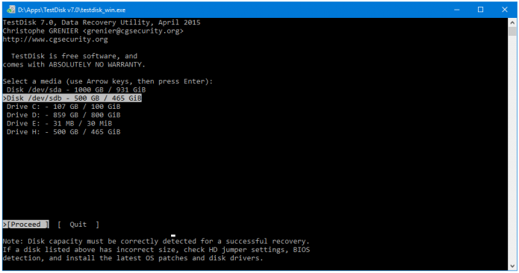](https://pcpro100.info/wp-content/uploads/2019/09/post_5c66c63ae8d0a.png)Если необходимо восстановить данные всего диска, нужно использовать опцию Disk.

Выбор диска с восстанавливаемыми файлами осуществляется с помощью клавиш со стрелками

1. TestDisk автоматически определит тип таблицы разделов на диске. Нужно только нажать Enter.

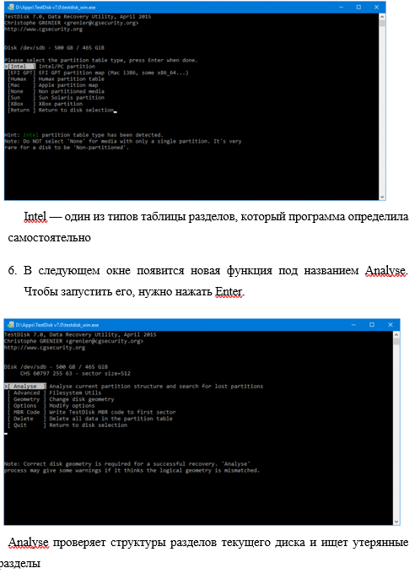

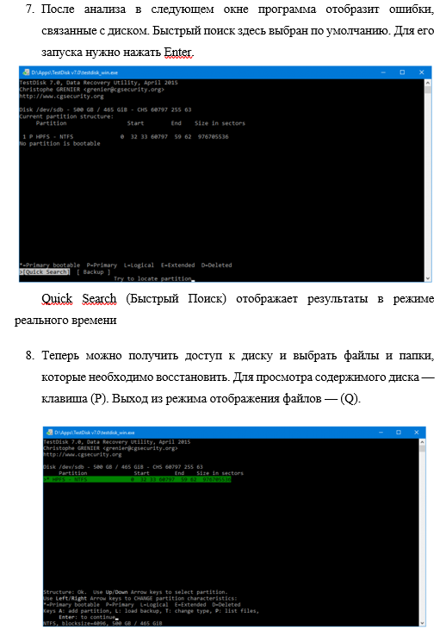

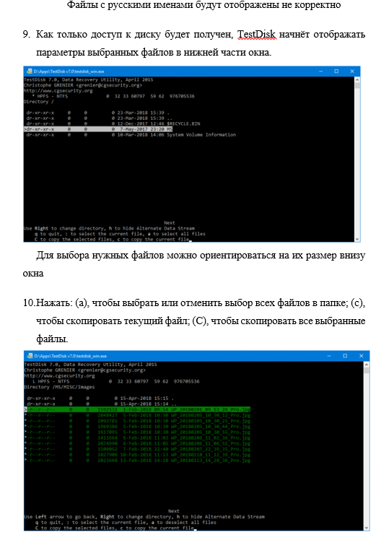

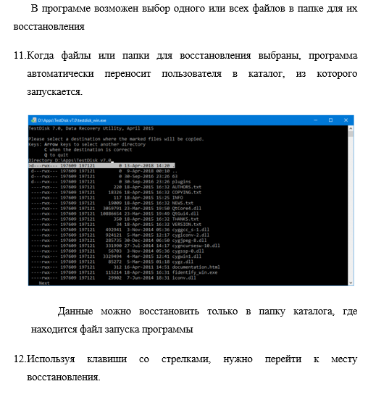

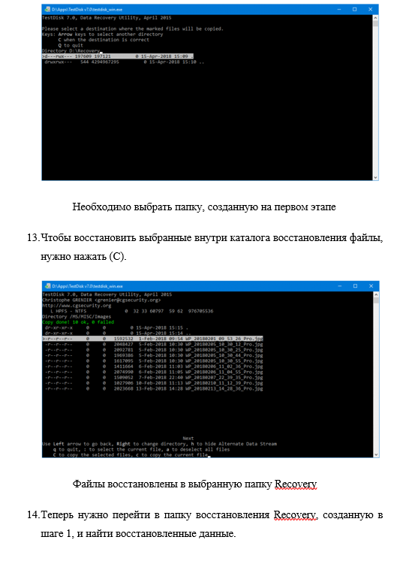

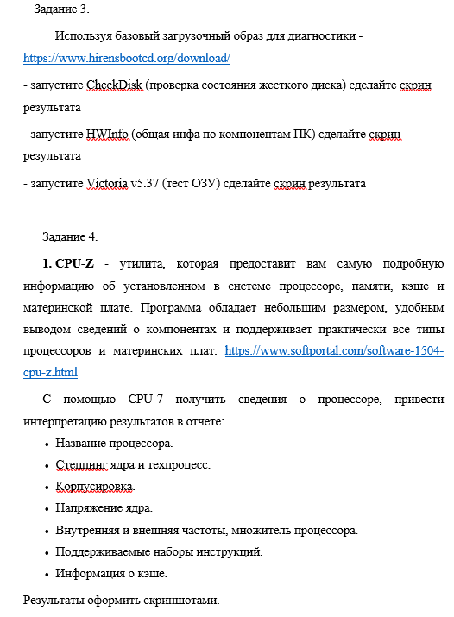

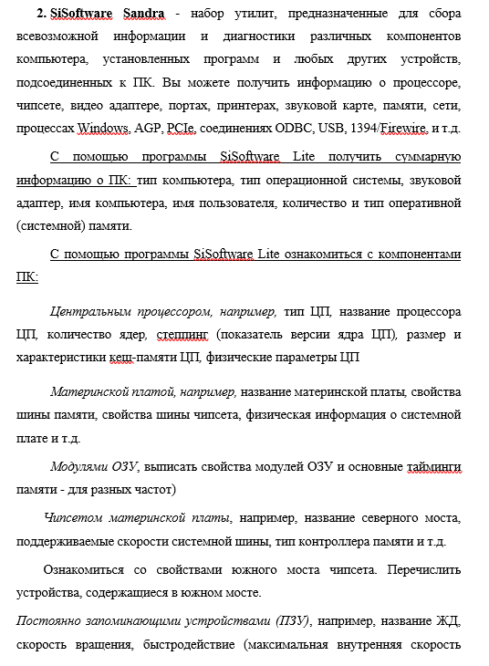

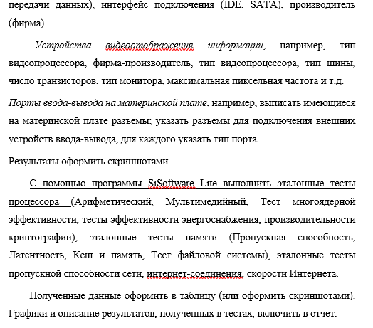

Тест 3

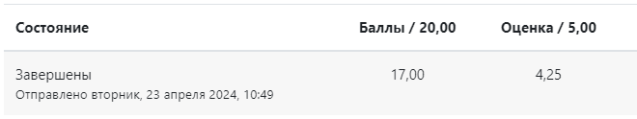

**Практическая работа № 4**

**Тема:**

Работа в текстовом процессоре (16 часов)

**Цель:**

Создание документов в текстовом процессоре, создание документов с помощью шаблонов, ввод текстовой информации, сохранение документов; Форматирование и редактирование документов в текстовом процессоре.

**Оснащение:**

1. Методические указания по практической работе.
2. Компьютер.
3. Microsoft office –Word

**Последовательность выполнения работы:**

1. Получение задания;

2. Изучение теоретического материала по практической работе;

3. Выполнение задания;

4. Оформление отчета

Оглавление

Практическая часть 4

Задание 1. Ввод и форматирование текста (часть 1) 4

Задание 2. Ввод и форматирование текста (часть 2) 9

Задание 3. Работа с таблицами. 13

Задание 4. Работе с изображениями, объектами WordArt. 17

Задание 5. Форматирование с использованием стилей. Создание оглавления. 21

Задание 6. Работа с формулами, созданием сносок и гиперссылок. 25

Задание 7. Создание заявлений, докладных записок, объяснительных записок. 28

Заявление 29

Докладная записка 32

Объяснительная записка 37

Приложение 1 41

Приложение 2 42

Приложение 3 43

Задание 1

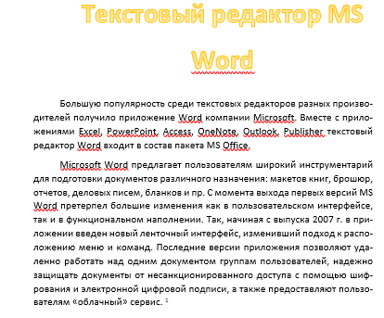

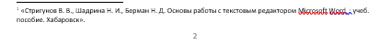

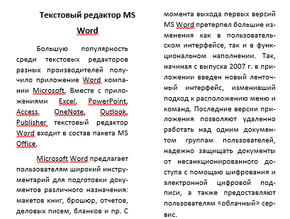

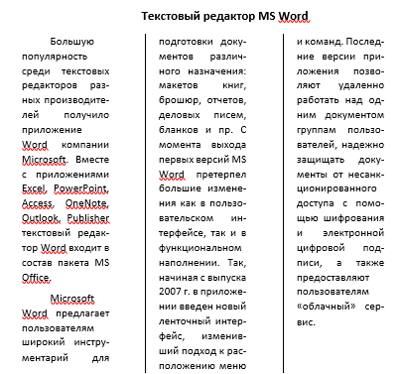

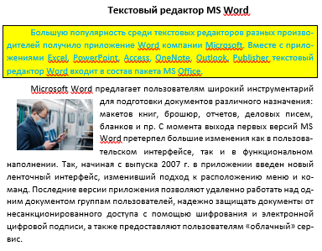

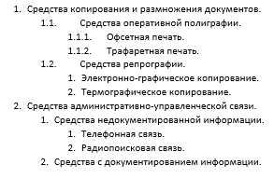

Задание 2

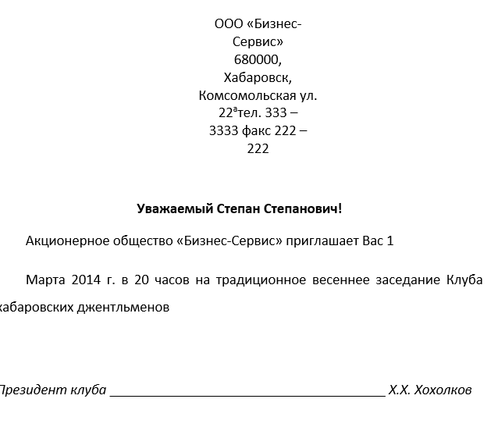

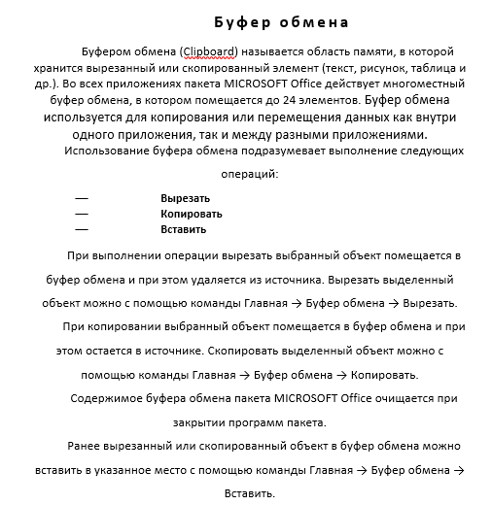

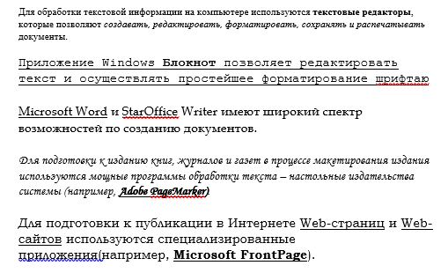

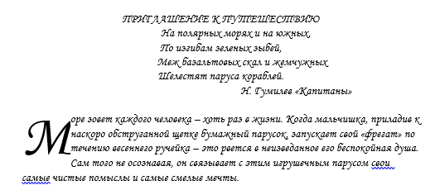

Задание 3

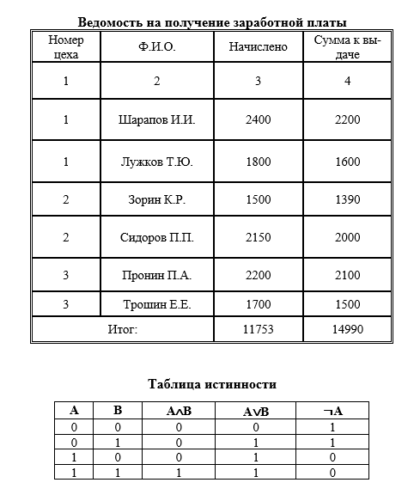

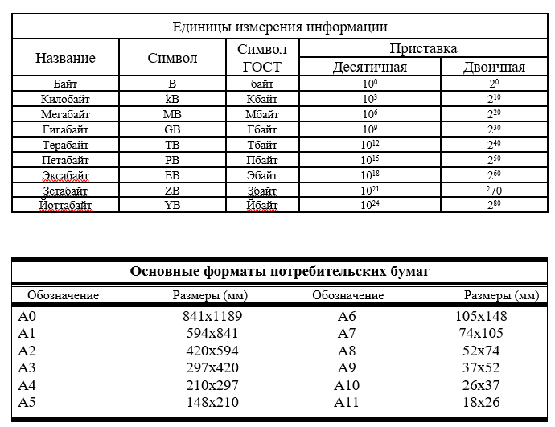

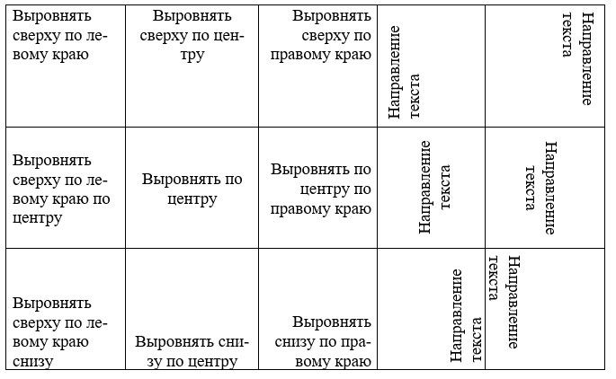

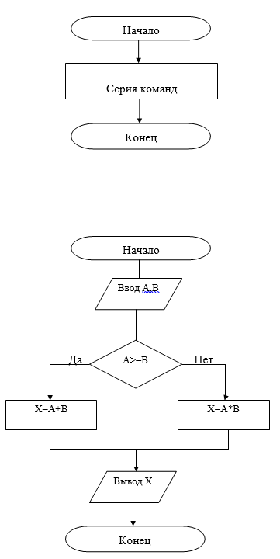

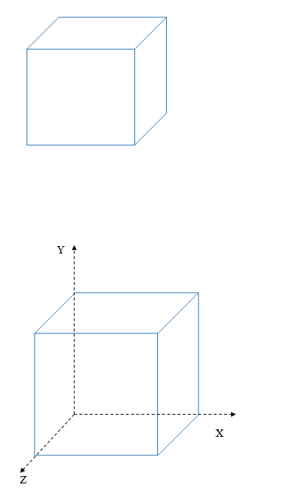

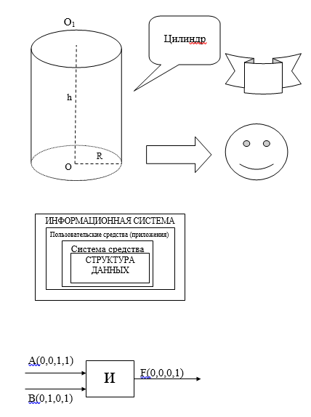

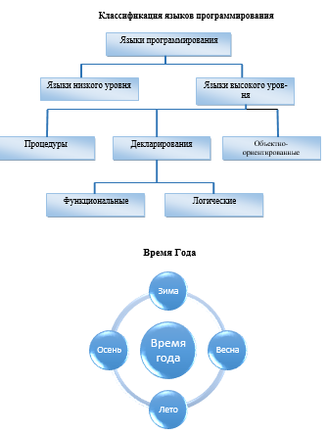

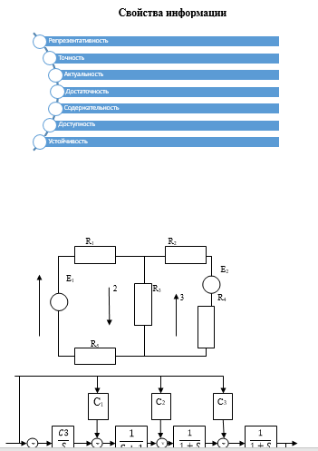

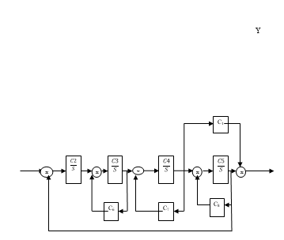

Задание 5

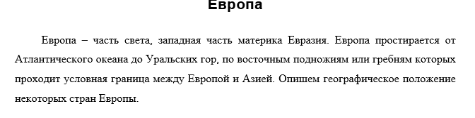

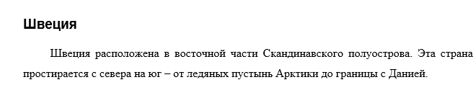

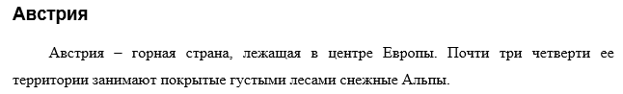

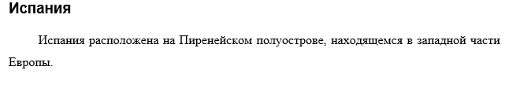

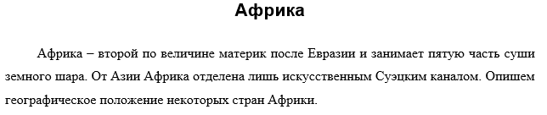

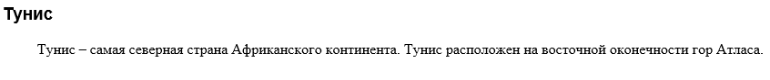

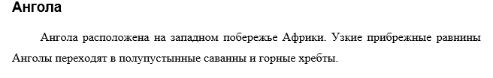

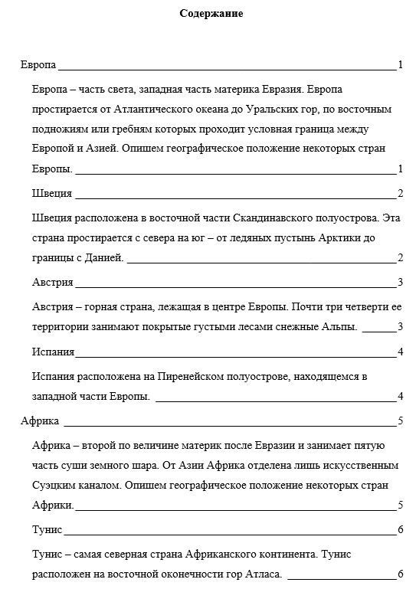

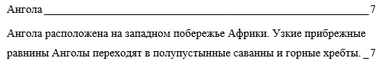

Задание 6

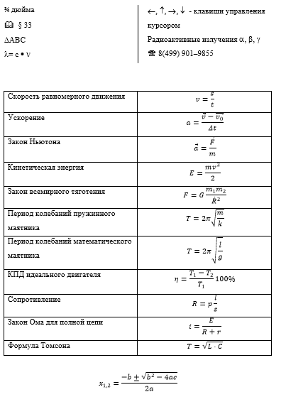

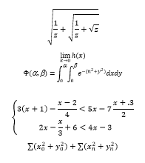

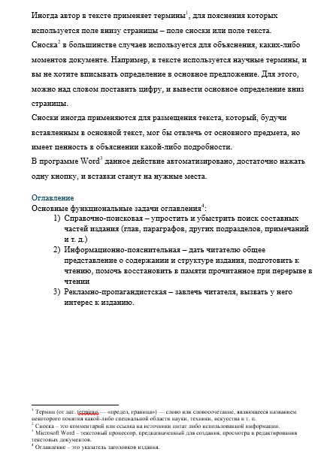

Задание 7

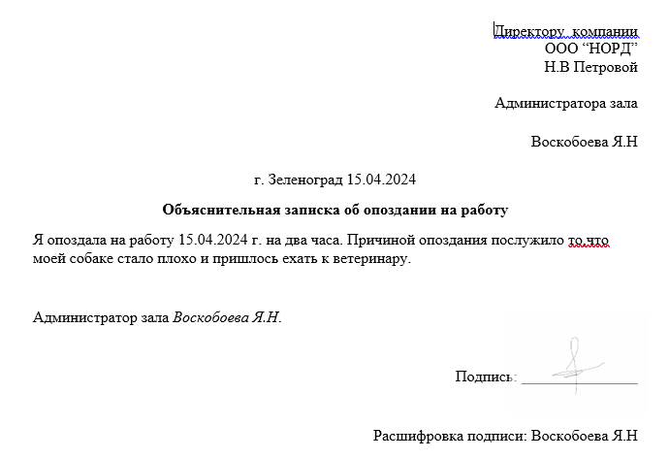

Задание 8

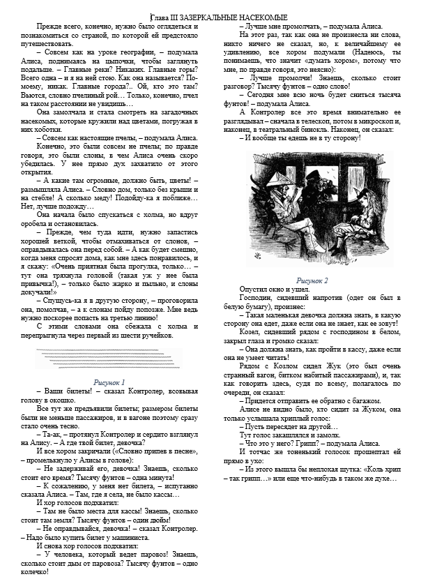

Тест 4



**Практическая работа № 5**

**Тема:**

Работа в редакторе электронных таблиц (16 ч)

**Цель:**

Создание и форматирование таблицы в редакторе электронных таблиц. Вычисления с помощью формул в электронной таблице. Работа со встроенными функциями в электронной таблице. Работа со списками в электронной таблице. Создание форм для ввода данных в таблицы. Создание и работа с диаграммами и графиками. Обмен данными между текстовым процессором и электронной таблицей.

**Оснащение:**

1. Методические указания по практической работе
2. Компьютер
3. Microsoft Excel

**Последовательность выполнения работы:**

1. Получение задания
2. Изучение теоретического материала по практической работе
3. Выполнение задания
4. Оформление отчета

Оглавление

Задание 1. Создание и редактирование таблиц 4

Задание 2. Вычисления с помощью формул в электронной таблице 13

Задание 3. Вычисления с помощью формул в электронной таблице 15

Задание 4. Вычисления с помощью формул в электронной таблице 17

Задание 5. Вычисления с помощью формул в электронной таблице 19

Задание 6. Вычисления с помощью формул в электронной таблице 22

Задание 7. Работа со встроенными функциями в электронной таблице 27

Задание 8. Работа со встроенными функциями в электронной таблице 33

Задание 9. Создание и работа с диаграммами и графиками 40

Задание 10. Сводные таблицы и расчеты. 44

Задание 11. Выполнить задание на закрепление материала в соответствии с вариантом. 59

Вариант 1 59

Вариант 2 60

Вариант 3 61

Задание 1

Дашборды

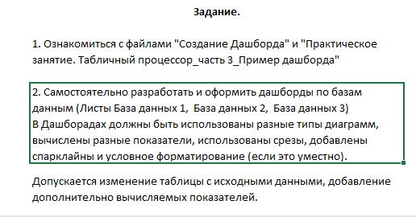

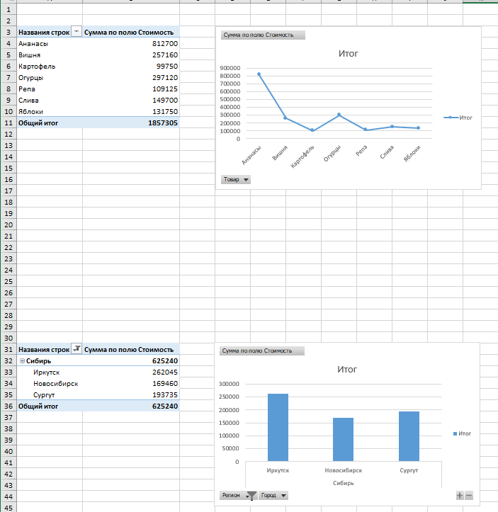

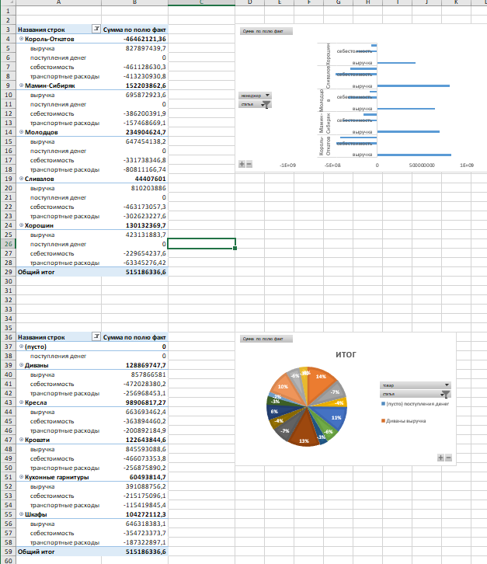

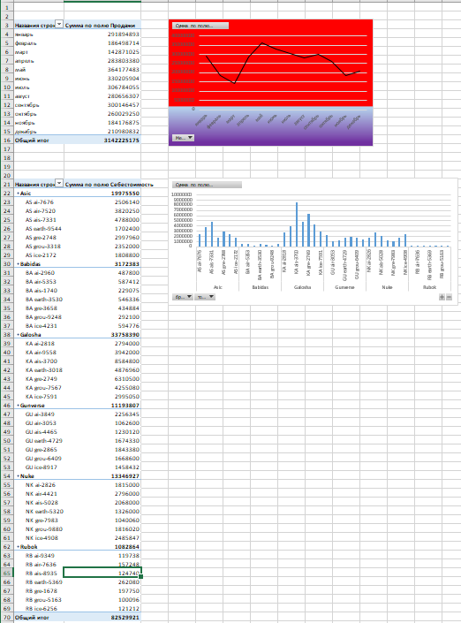

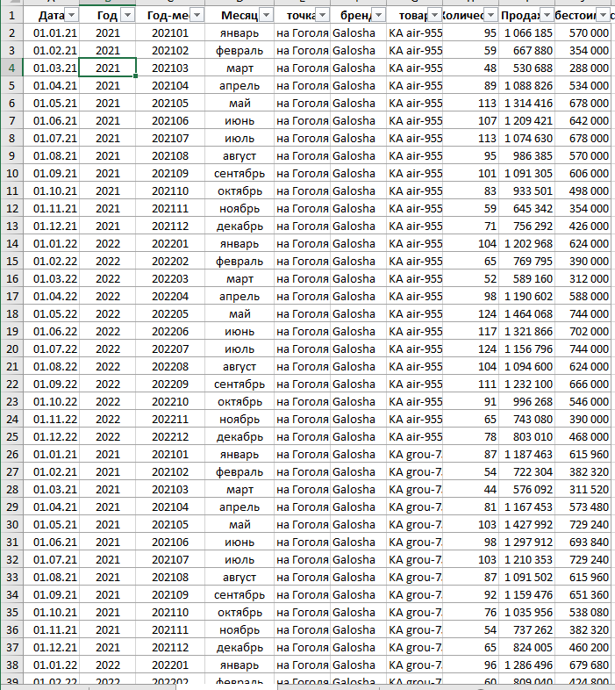

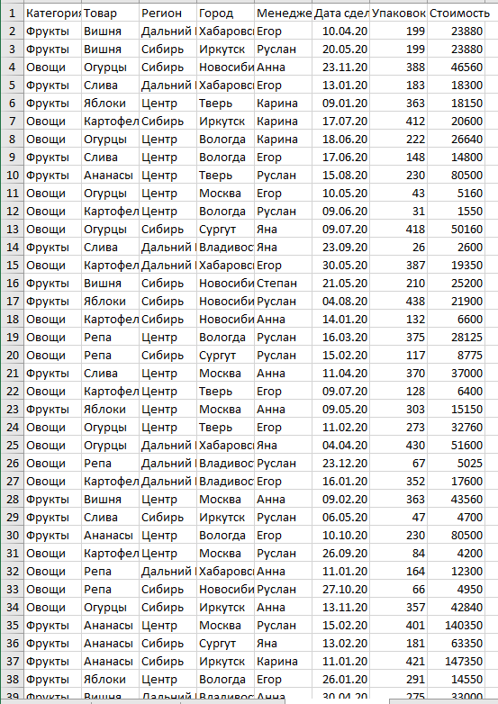

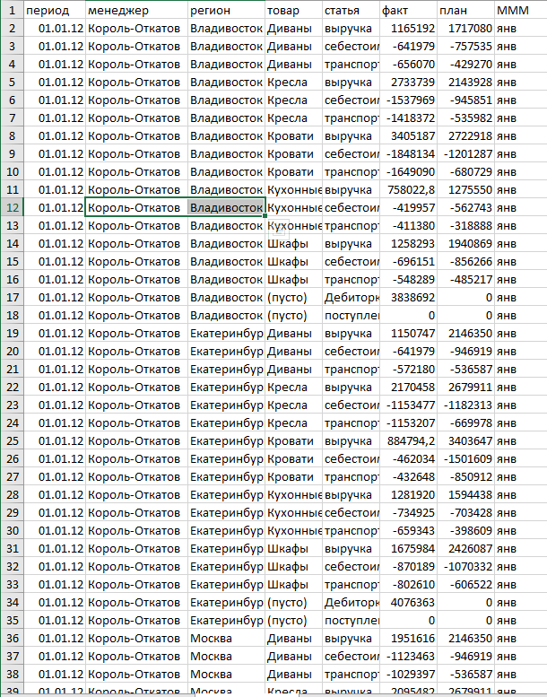

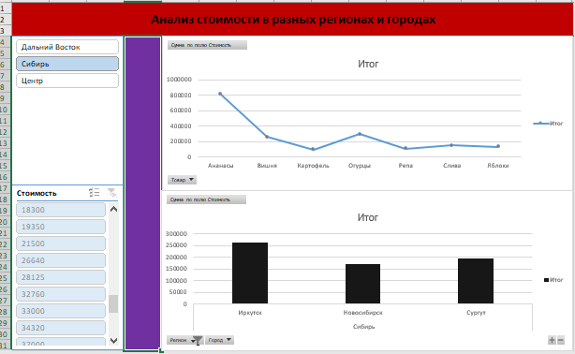

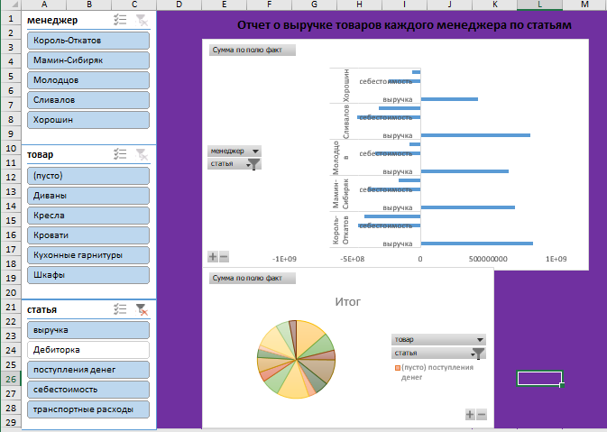

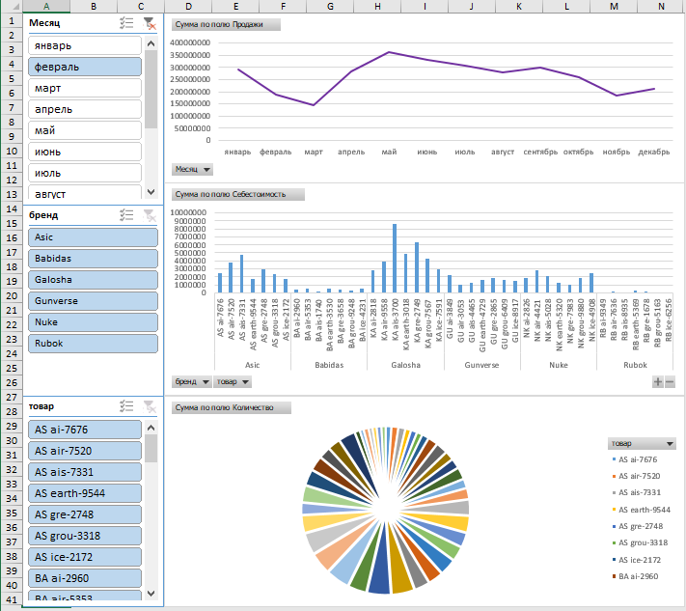

Задание 5.1

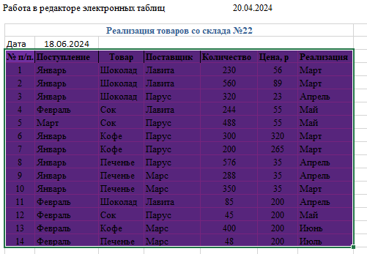

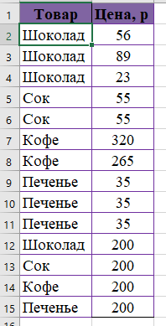

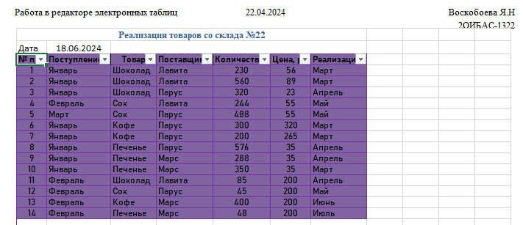

Задание 5.2

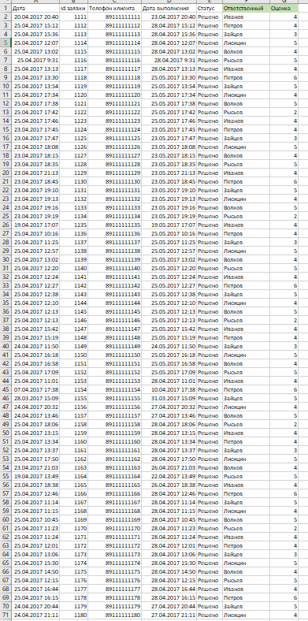

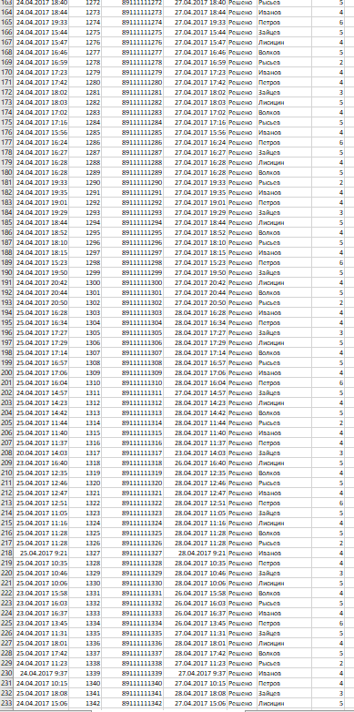

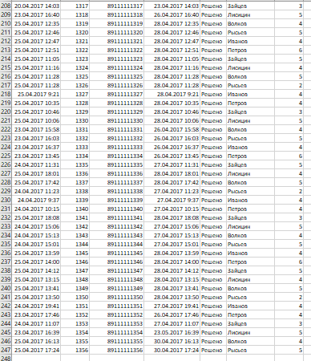

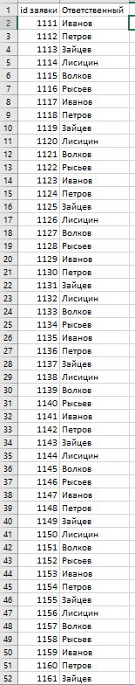 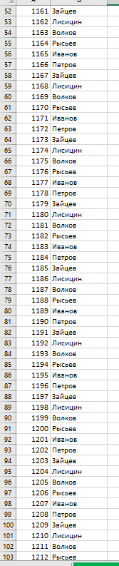 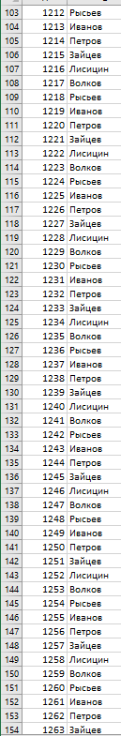 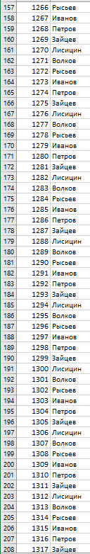

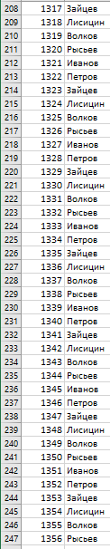 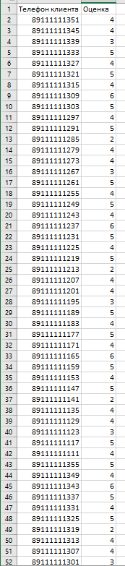 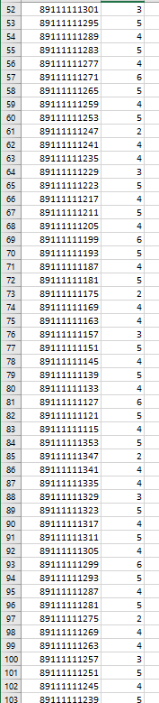 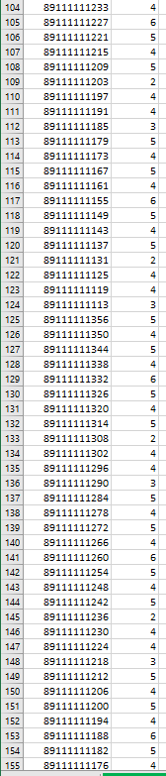 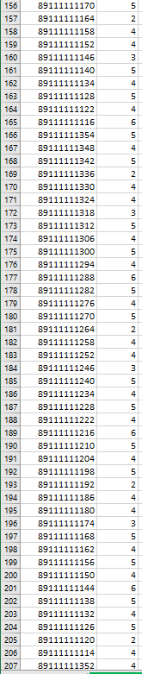 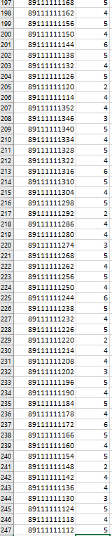

Задание 5.3

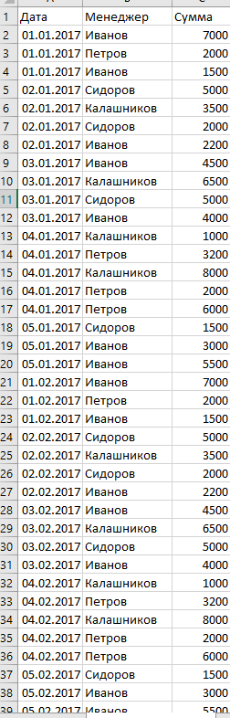 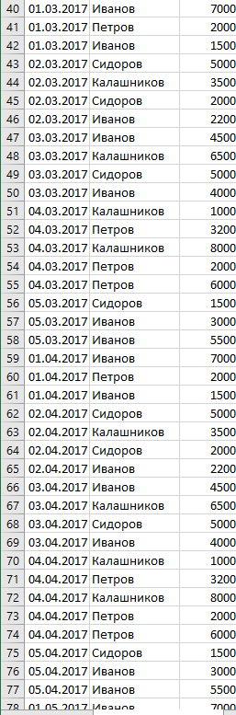

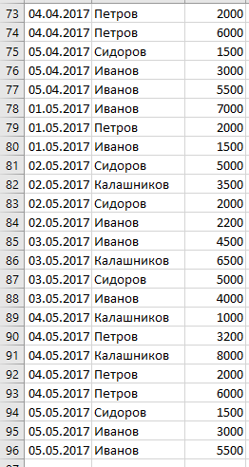 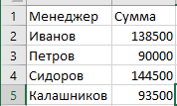

Задание 5.4

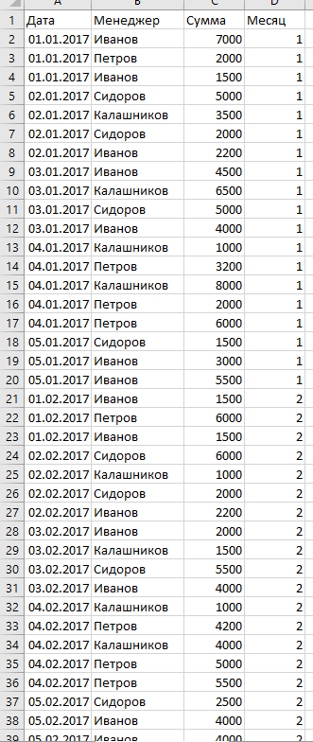 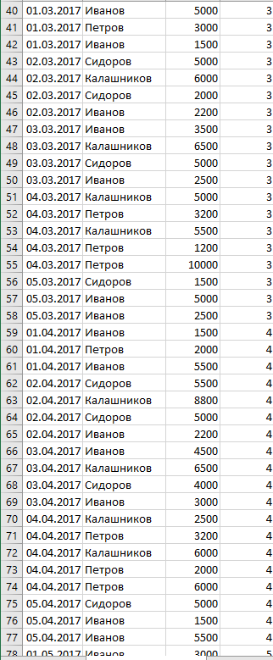 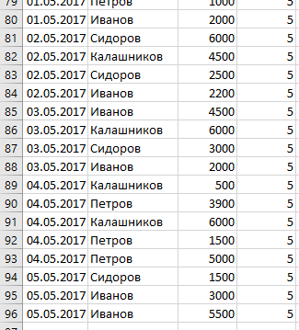 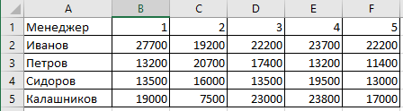

Задание 5.5.6

Исходные данные

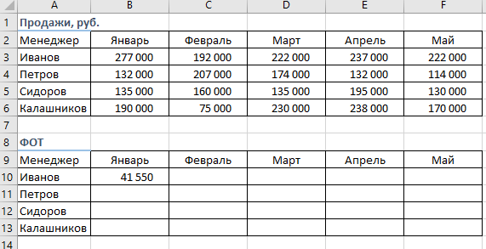

№1

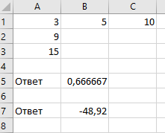

№2

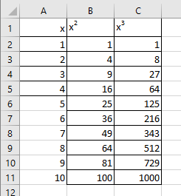

№3

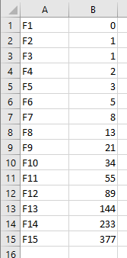

№4

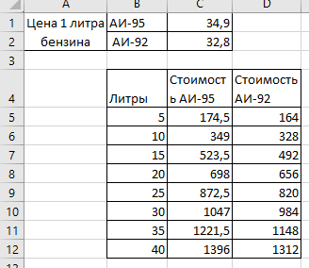

№5

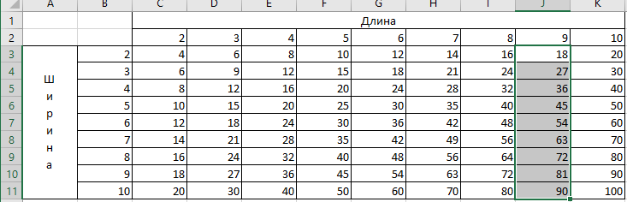

№6

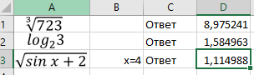

№7

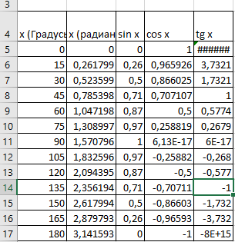

№8

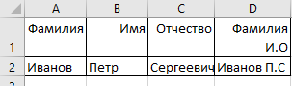

№9

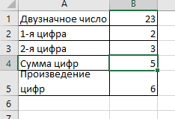

№10

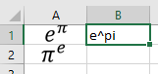

№11

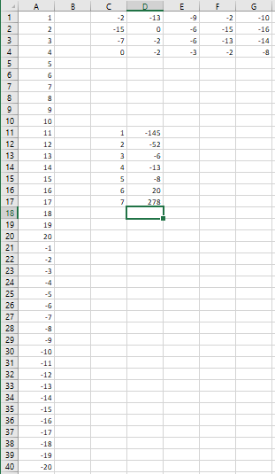

№12

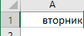

Задание 5.7

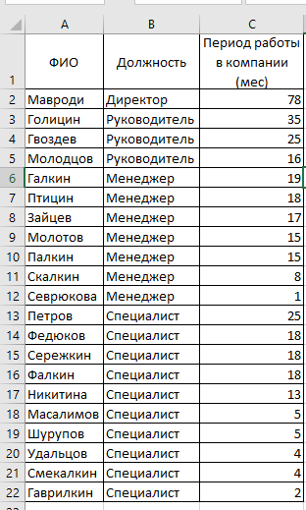

Тест 5



**Практическая работа № 6**

**Тема:**

Работа в программе подготовки и просмотра презентаций(8 часов)

**Цель:**

Овладеть основными технологическими приемами создания презентаций

**Оснащение:**

1. Методические указания по практической работе.
2. Компьютер.
3. Microsoft office –Power point

**Последовательность выполнения работы:**

1. Получение задания;

2. Изучение теоретического материала по практической работе;

3. Выполнение задания;

4. Оформление отчета

Оглавление

Требования к презентации 4

Требования к тексту в презентации 4

Требования к изображениям в презентации 4

Дизайн презентации 5

Презентация – «Франкенштейн» 5

Выравнивание текста 5

Практическая часть 7

Задание 1. 7

Задание 2 9

Задание 3. 11

Задание 4 18

Задание 5 25

Приложение 1 28

Приложение 2 29

Приложение 3 30

Задание 1

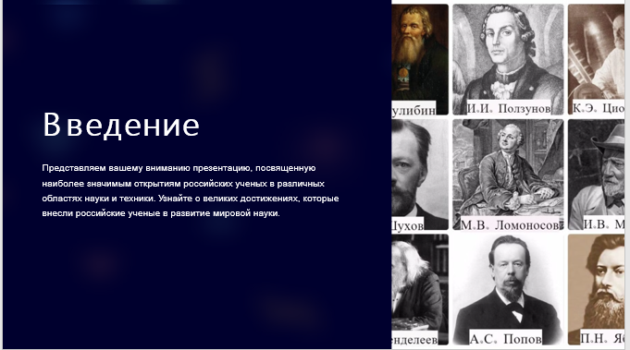

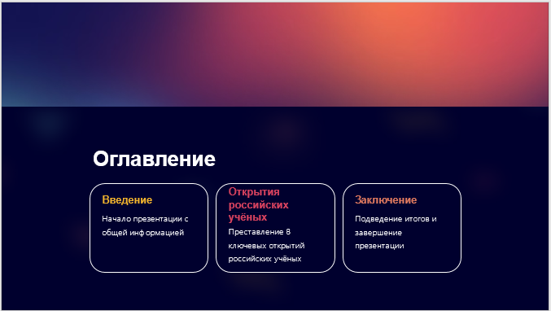

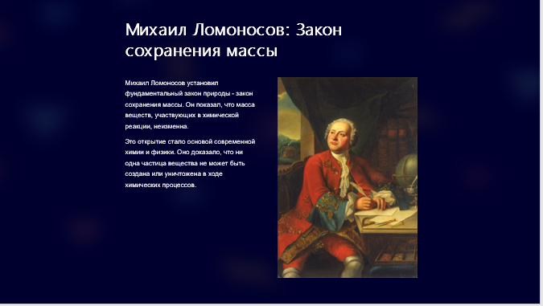 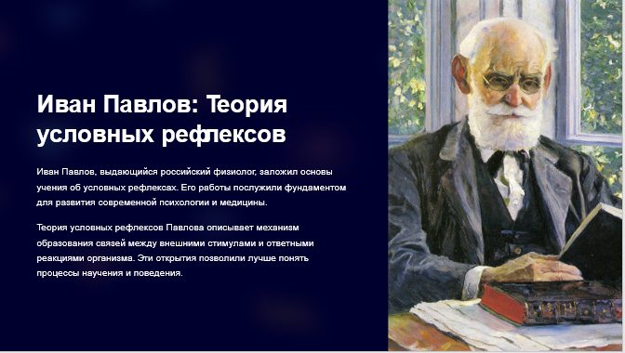 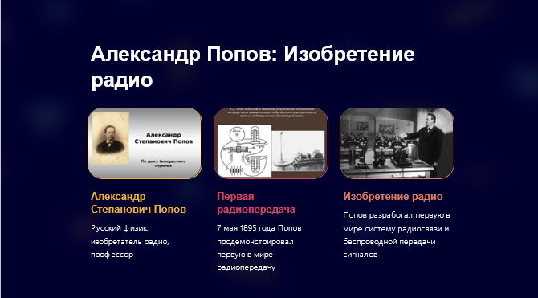 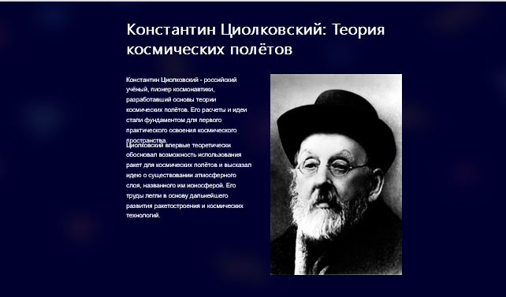 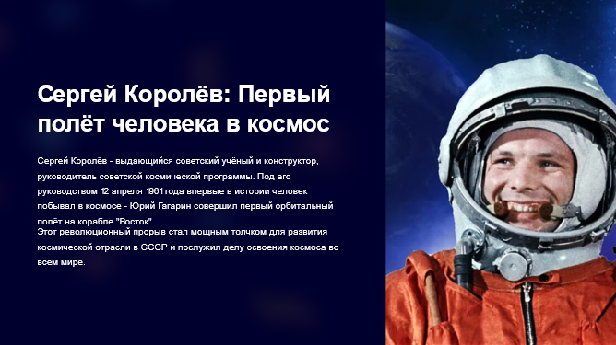 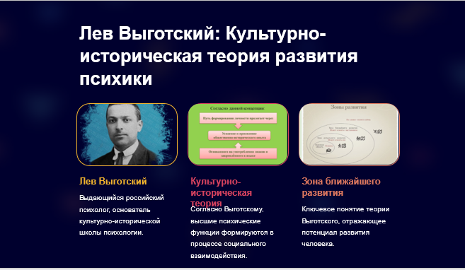 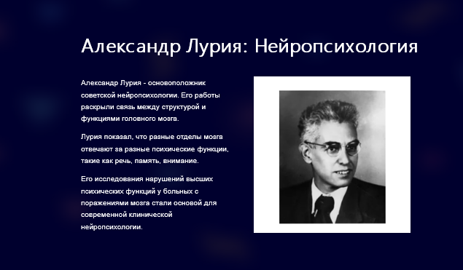 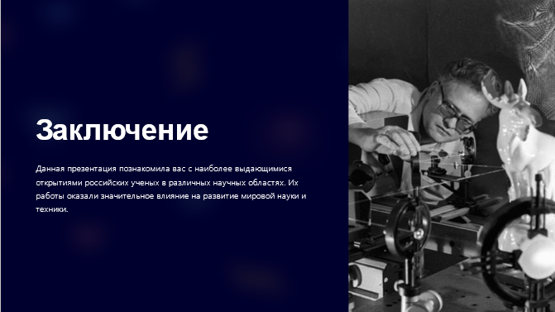 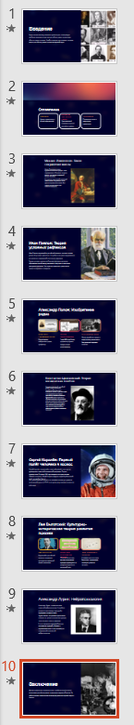

Задание 2

 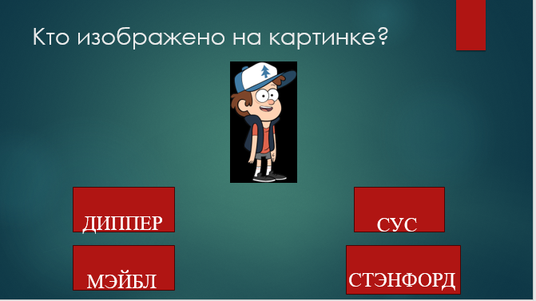 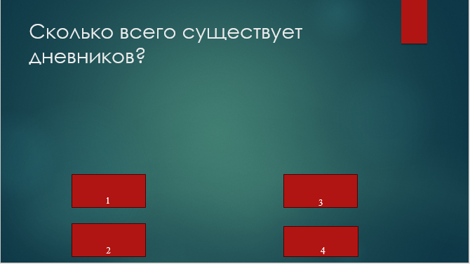 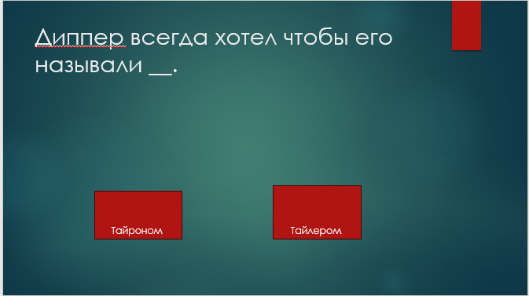 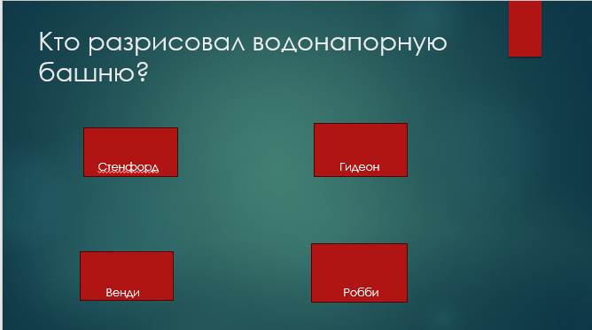 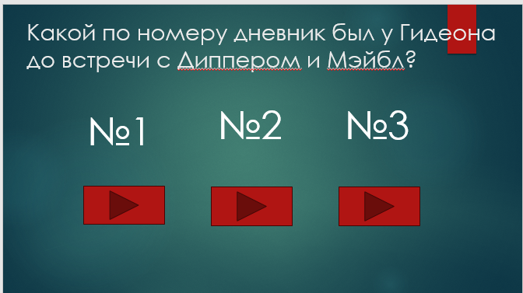 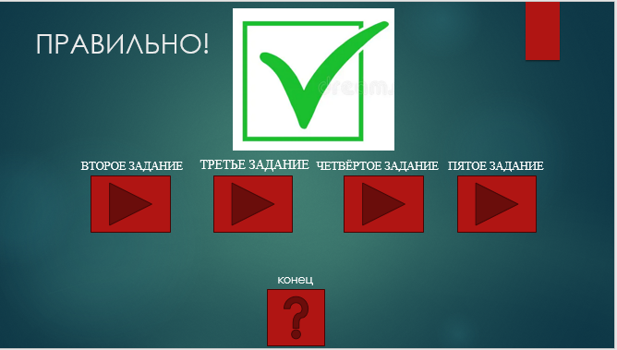 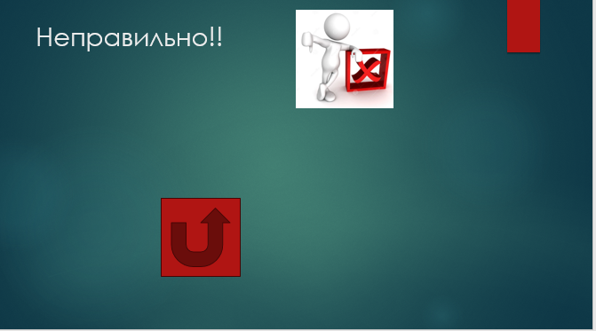 

Задание 3

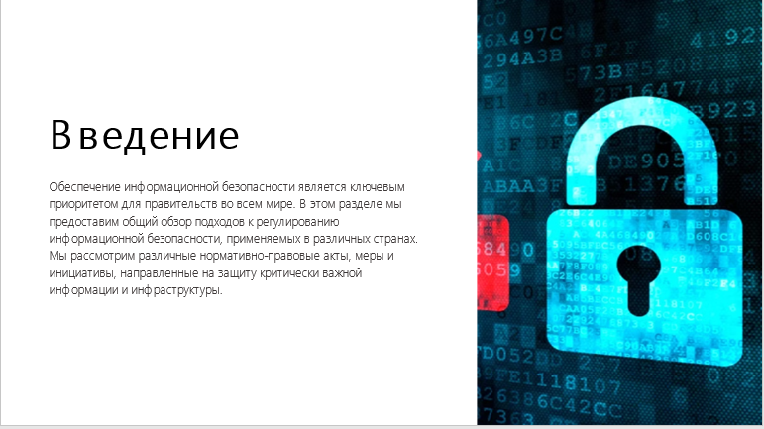 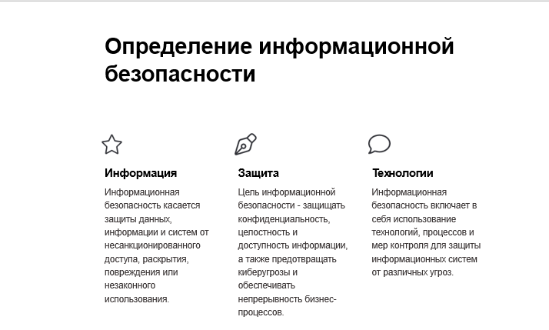 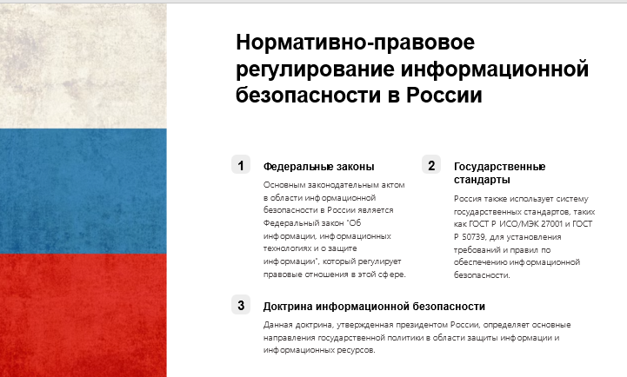 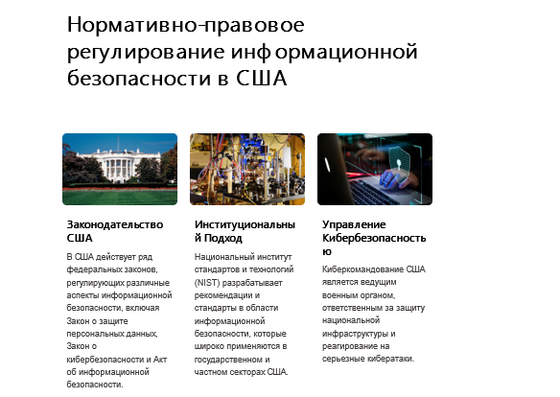 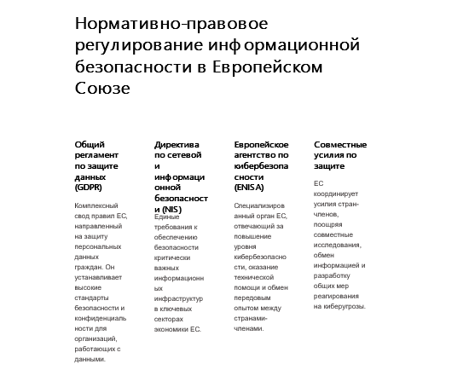 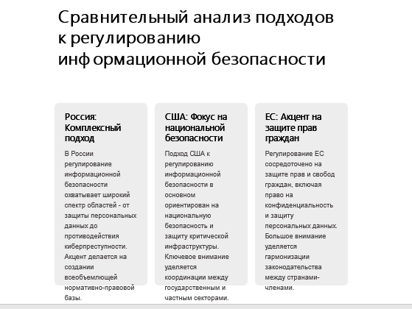 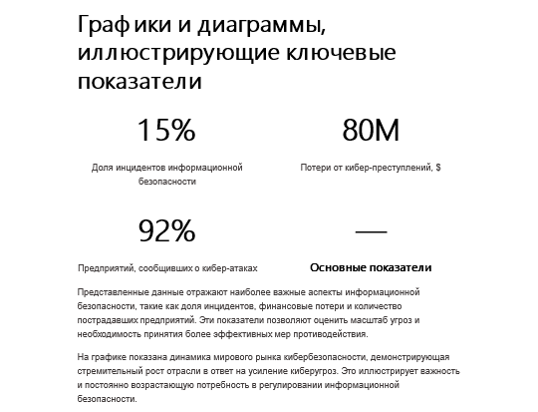 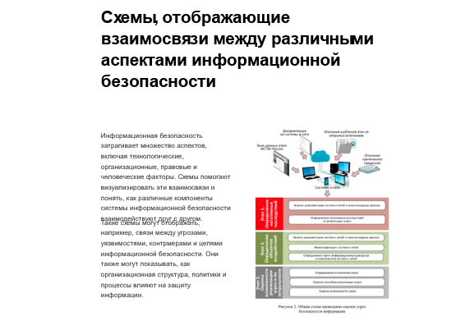 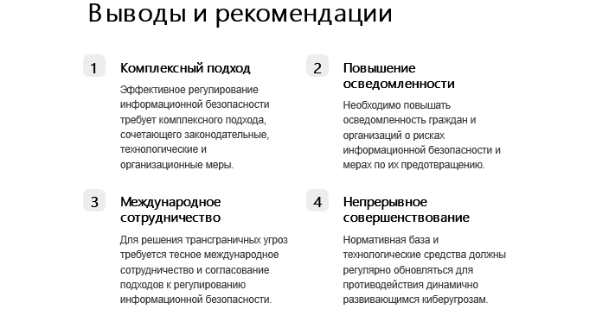 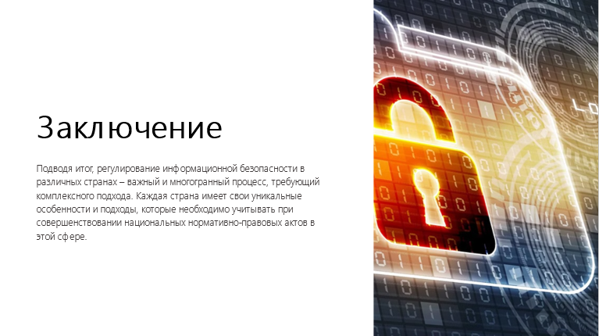

Задание 4

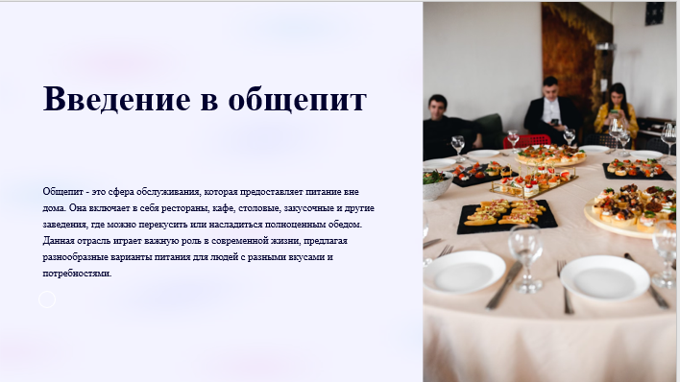 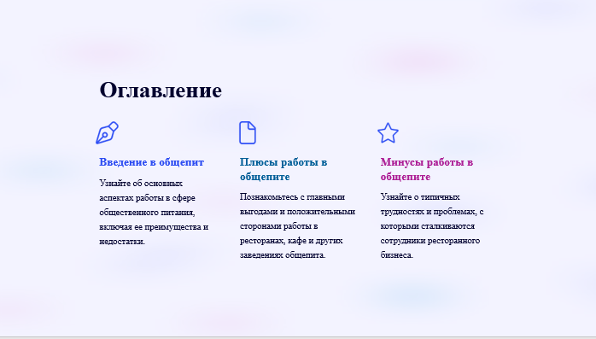 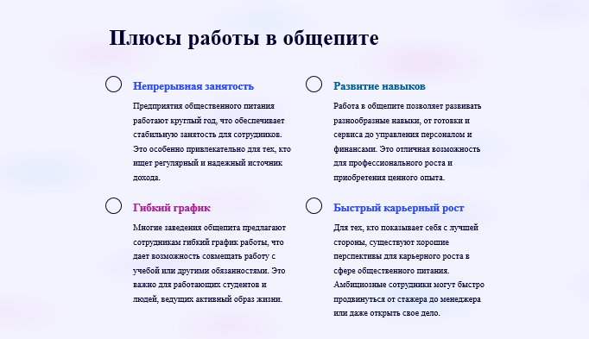

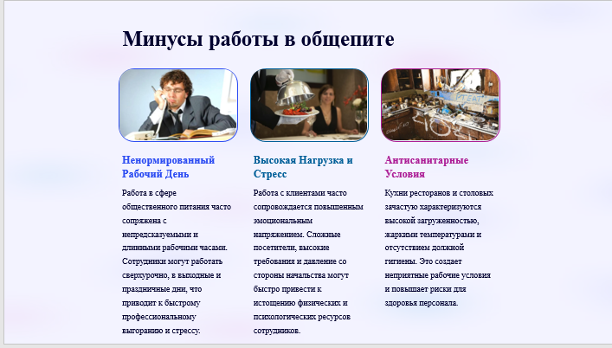

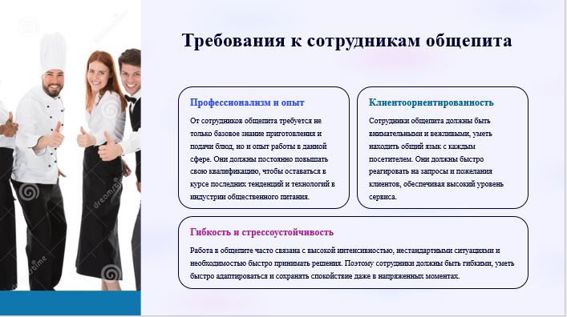

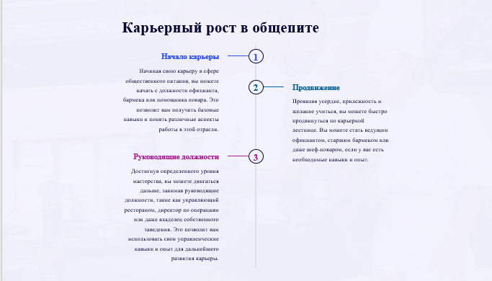

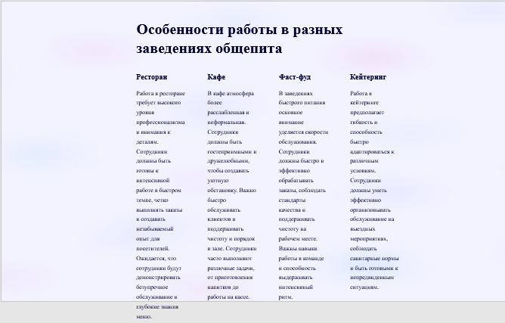

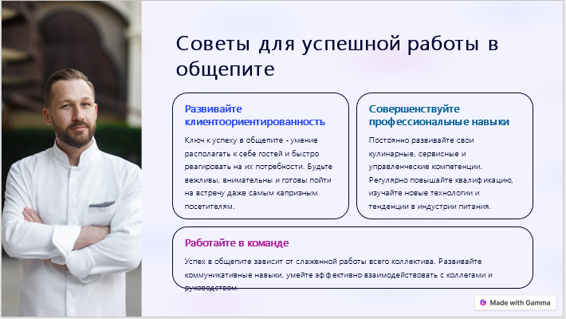

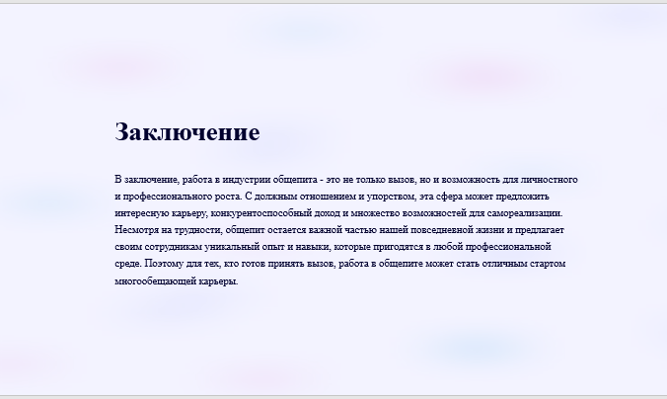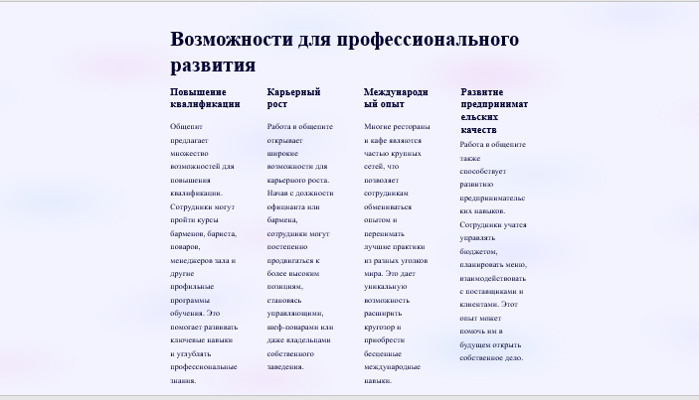

Тест 6



**Практическая работа 7**

**Тема:**

Работа в системе управления базами данных (8 часов)

**Цель:**

Создание и ввод данных в таблицы базы данных. Создание простых запросов без параметров и с параметрами. Создание отчетов.

**Оснащение:**

1. Методические указания по практической работе
2. Компьютер
3. Microsoft SQL Server
4. Microsoft SQL Server Management Studio

**Последовательность выполнения работы:**

1. Получение задания
2. Изучение теоретического материала по практической работе
3. Выполнение задания
4. Оформление отчета
5. Оглавление

Задание 1. Установка SQL Server 3

Задание 2. Разработка базы данных для учета семестровой успеваемости студентов 22

Задание 3. Создание запросов в базе данных «Учет успеваемости студентов» 30

Задание 4. Создание запросов в готовых базах данных в соответствии вариантом 35

Вариант 1. Файл «Apartments.bak» 36

Вариант 2. Файл «The notebook.bak» 36

Вариант 3. Файл «Space.bak» 36

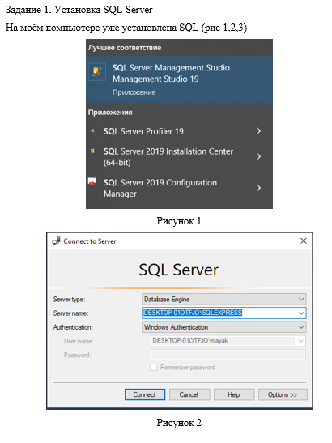

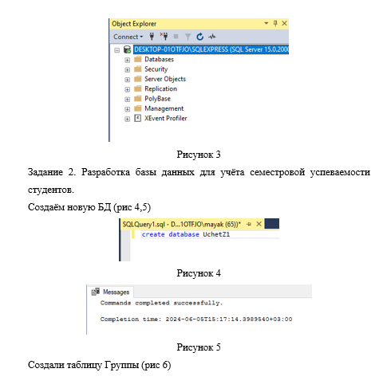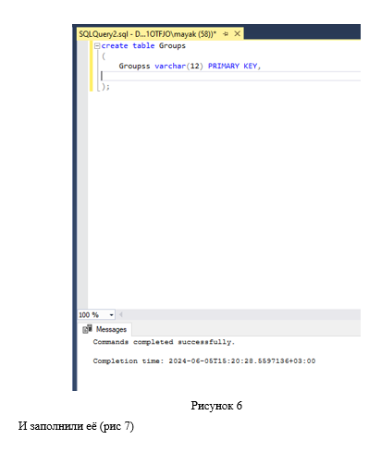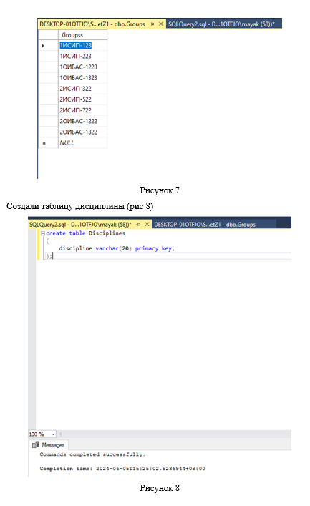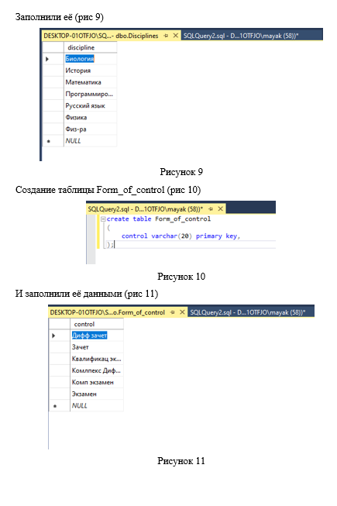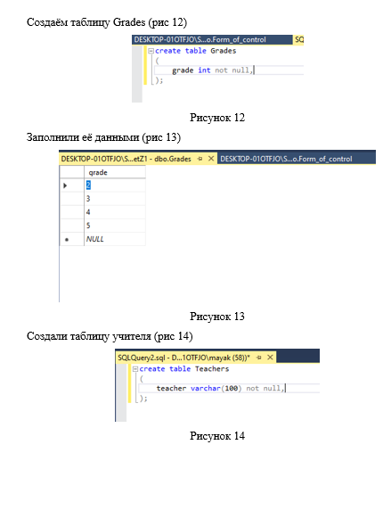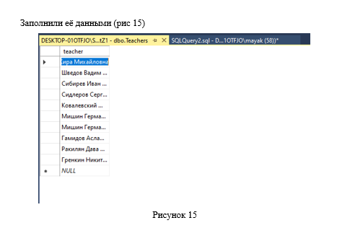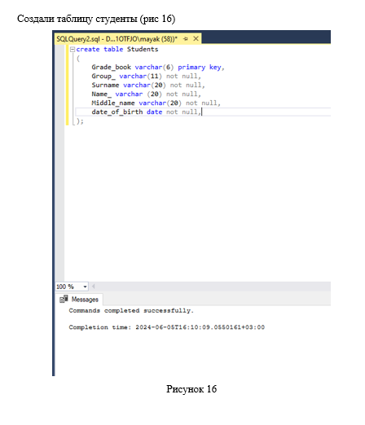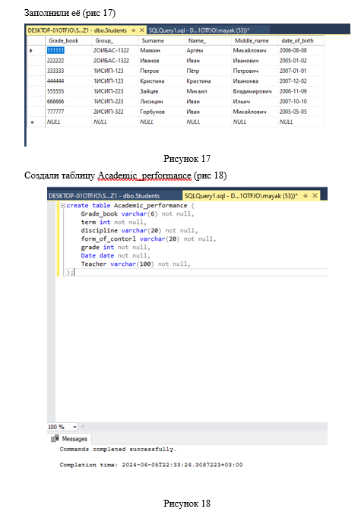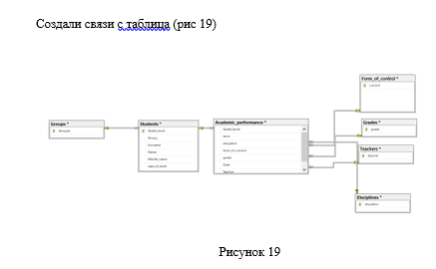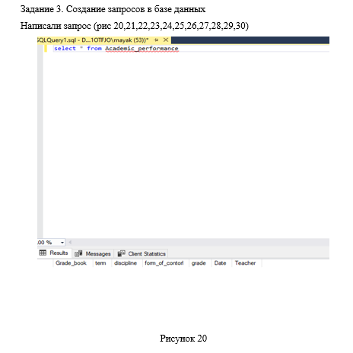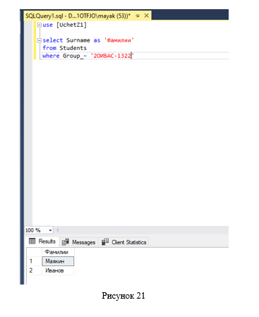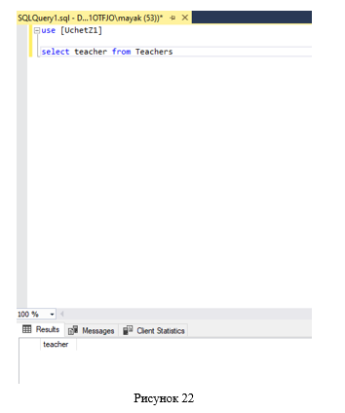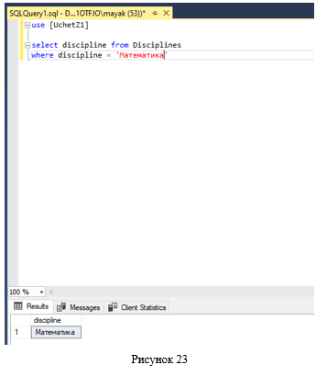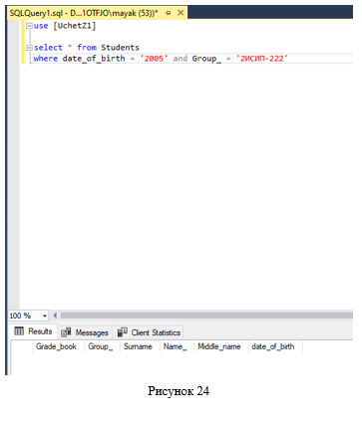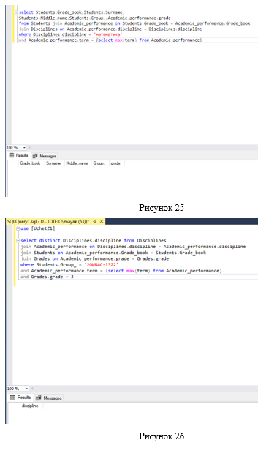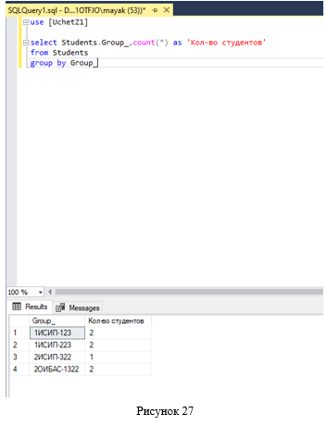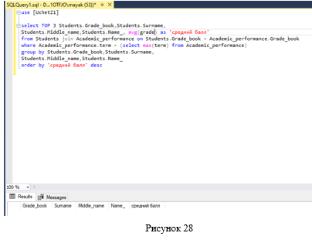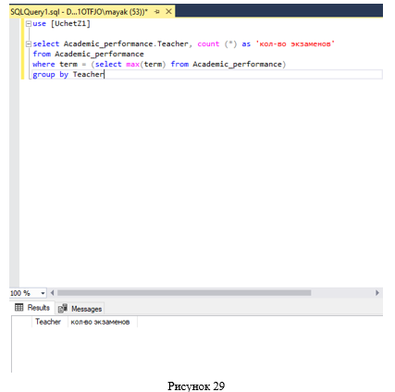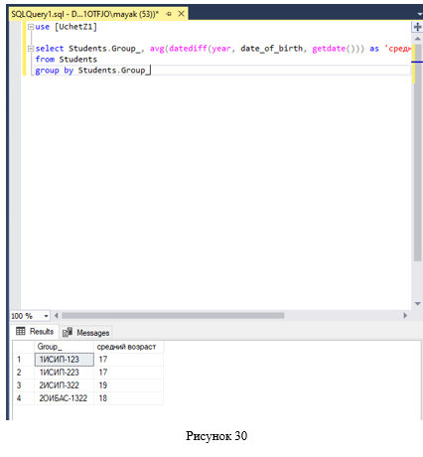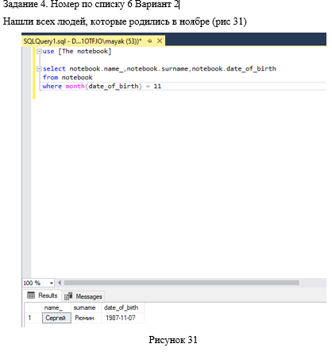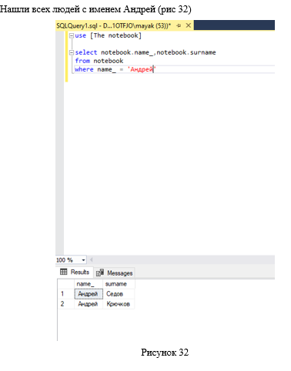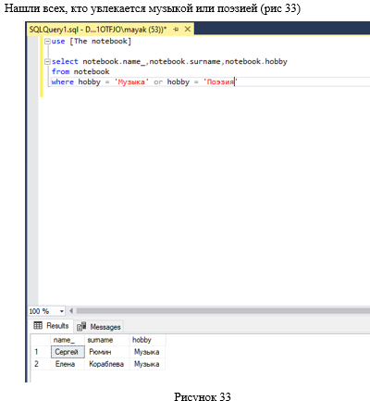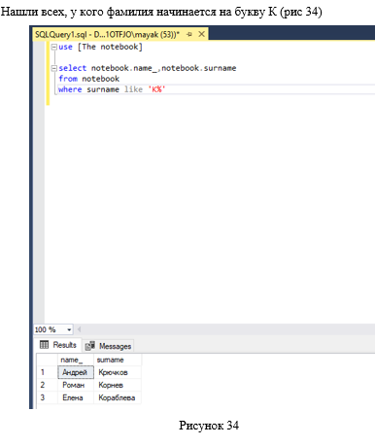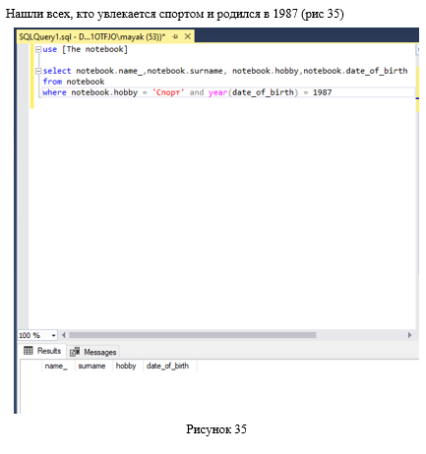

**Практическая работа № 9**

**Тема:**

Работа с ресурсами интернета (10 ч)

**Цель:**

Создание и обмен письмами электронной почты. Навигация по веб-ресурсам Интернета с помощью программы веб-браузера. Поиск, сортировка и анализ информации с помощью поисковых интернет-сайтов. Пересылка и публикация файлов данных в Интернете

**Оснащение:**

1. Методические указания по практической работе
2. Компьютер

**Последовательность выполнения работы:**

1. Получение задания
2. Изучение теоретического материала по практической работе
3. Выполнение задания
4. Оформление отчета

Оглавление

Задание 1. Работа с сервисами Piktochart 5

Задание 2. Создание Инфографики 5

Задание 3. Совместное создание анкет и тестов в Google Forms 5

3.1 Создание анкеты 6

3.2 Создание тестов, обработка результатов тестирования 9

Задание 4. HTML 10

Задание 2

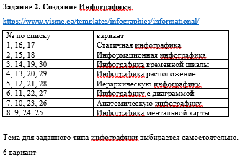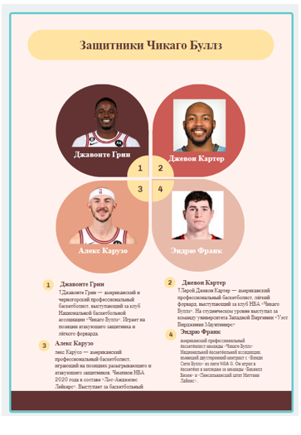

Задание 3

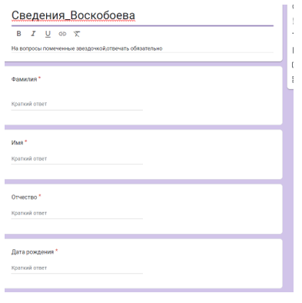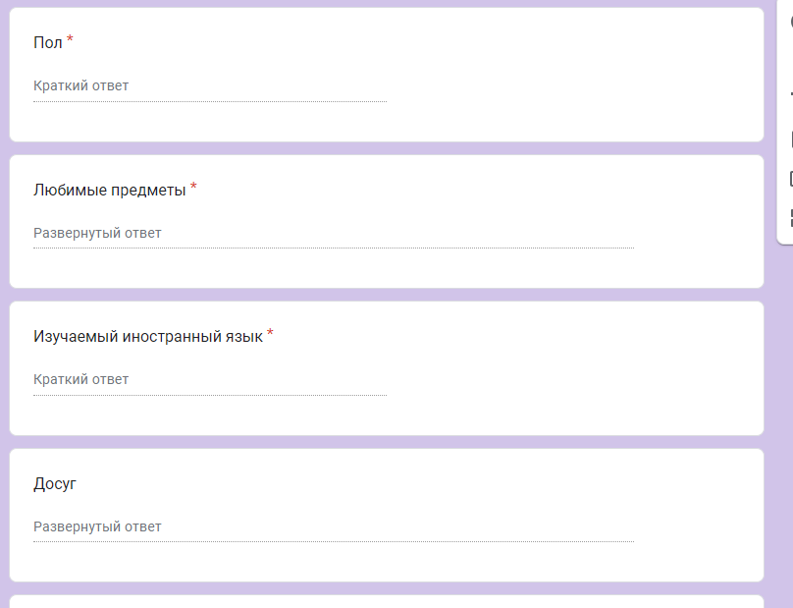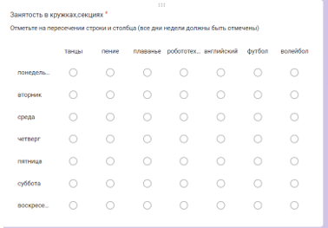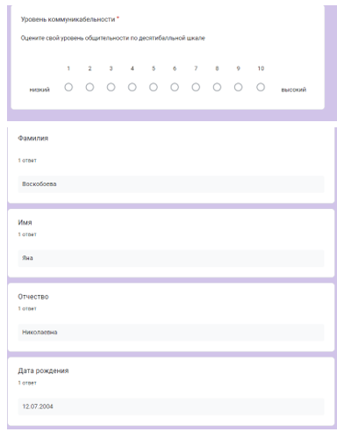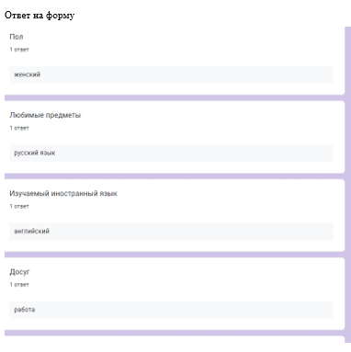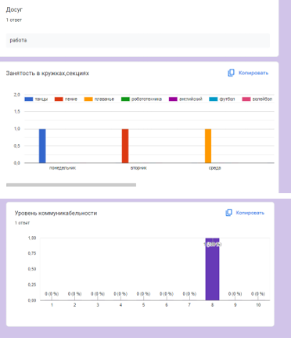

Задание 4

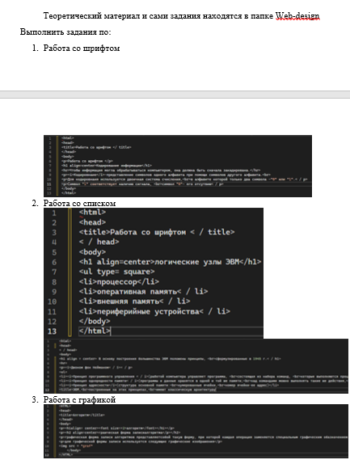

**Практическая работа № 10**

**Тема:**

Защита информации при работе с офисными приложениями (6 ч)

**Цель:**

Изучить методы защиты документов MS Office, правила создания сложных паролей.

**Оснащение:**

1. Методические указания по практической работе
2. Компьютер
3. Microsoft Office
4. Password Recovery Software

**Последовательность выполнения работы:**

1. Получение задания
2. Изучение теоретического материала по практической работе
3. Выполнение задания
4. Оформление отчета

Оглавление

Задание 1. Защита документов Microsoft Office 5

Задание 2. Password Recovery Software 6

Задание 3. Защита архивов RAR и ZIP 6

Задание 4 Установка паролей с использованием шифров. 7

Задание 1

